
Информационная газета Ичалковского района

В Е С Т Н И К
№ 33 Четверг, 8 августа 2024 года

П О С Т А Н О В Л Е Н И Е  АДМИНИСТРАЦИИ  ИЧАЛКОВСКОГО МУНИЦИПАЛЬНОГО РАЙОНА  РЕСПУБЛИКИ МОРДОВИЯ  от 07.08.2024 № 434  с. К е м л я  Об утверждении актуализированной схемы теплоснабжения  Кемлянского сельского поселения  Ичалковского муниципального района  Республики Мордовия на период до 2034 года  В соответствии с Федеральным законом от 6 октября 2003 года № 131- ФЗ «Об общих принципах организации местного самоуправления в Российской Федерации», Федеральным законом от 27 июля 2010 года № 190-ФЗ «О теплоснабжении», постановлением Правительства РФ от 22 февраля 2012 года № 154 «О требованиях к схемам теплоснабжения, порядку их разработки и утверждения» постановляю:  1. Утвердить прилагаемую актуализированную схему теплоснабжения Кемлянского сельского поселения Ичалковского муниципального района Республики Мордовия на период до 2034 года.  2. Разместить на официальном сайте органов местного самоуправления Ичалковского муниципального района https://ichalki.gosuslugi.ru актуализированную схему теплоснабжения Кемлянского сельского поселения Ичалковского муниципального района Республики Мордовия на период до 2034 года.  3. Контроль за исполнением настоящего постановления возложить на первого заместителя Главы Ичалковского муниципального района Сусенкова А.А.  4. Настоящее постановление вступает в силу после его официального опубликования.  Глава Ичалковского  муниципального района В.Г. Дмитриева | Об утверждении актуализированной схемы теплоснабжения Кемлянского сельского поселения Ичалковского муниципального района Республики Мордовия на период до 2034 года  Об утверждении актуализированной схемы теплоснабжения Смольненского сельского поселения Ичалковского муниципального района Республики Мордовия на период до 2034 года  Об утверждении актуализированной схемы теплоснабжения Ладского сельского поселения Ичалковского муниципального района Республики Мордовия на период до 2034 года  Об утверждении актуализированной схемы теплоснабжения Берегово-Сыресевского сельского поселения Ичалковского муниципального района Республики Мордовия на период до 2034 года  Об утверждении Перечня Муниципальных программ Ичалковского муниципального района, планируемых к реализации в 2025 году

Приложение
к постановлению администрации
Ичалковского муниципального района
от 07.08.2024 № 434

Актуализация
Схема теплоснабжения Кемлянского сельского поселения Ичалковского муниципального района Республики Мордовия на период до 2034 года

СОГЛАСОВАНО:

Глава Кемлянского сельского поселения Ичалковского муниципального района Республики Мордовия

__________________/ /

2024 г.

Оглавление
Раздел 1 «Существующие и перспективные балансы тепловой мощности источников тепловой энергии и тепловой нагрузки потребителей»
1.1. Описание существующих и перспективных зон действия систем теплоснабжения и источников тепловой энергии
1.2. Существующие и перспективные балансы тепловой мощности и тепловой нагрузки в зонах действия источников тепловой энергии, в том числе работающих на единую тепловую сеть, на каждом этапе
1.3. Значения существующих и перспективных потерь тепловой энергии при ее передаче по тепловым сетям, включая потери тепловой энергии в тепловых сетях теплопередачей через теплоизоляционные конструкции теплопроводов и потери теплоносителя, с указанием затрат теплоносителя на компенсацию этих потерь
Раздел 2 «Существующие и перспективные балансы теплоносителя»
2.1. Существующие и перспективные балансы производительности водоподготовительных установок и максимального потребления теплоносителя теплопотребляющими установками потребителей
2.2. Аварийные режимы подпитки тепловой сети
2.3 Сценарии развития аварий в системе теплоснабжения с моделированием гидравлических режимов, в том числе при отказе элементов тепловых сетей и при аварийных режимах работы систем теплоснабжения, связанных с прекращением подачи тепловой энергии
Раздел 3 «Технико-экономические показатели теплоснабжающих и теплосетевых организаций»
Раздел 4 «Предложения по строительству, реконструкции и техническому перевооружению источников тепловой энергии и тепловых сетей»
4.1. Температурный график отпуска тепловой энергии для каждого источника тепловой энергии или группы источников тепловой энергии в системе теплоснабжения, работающей на общую тепловую сеть, и оценку затрат при необходимости его изменения
4.2. Предложения по перспективной установленной тепловой мощности каждого источника тепловой энергии с предложениями по сроку ввода в эксплуатацию новых мощностей
4.3. Обоснование выбора приоритетного сценария развития системы теплоснабжения поселения, городского округа, города федерального значения
4.4 Предложения по строительству, реконструкции и (или) модернизации резервированию источников тепловой энергии, оборудования на источниках тепловой энергии и тепловых сетей в целях резервирования систем теплоснабжения
Раздел 5 «Перспективные топливные балансы»
5.1. Перспективные топливные балансы для каждого источника тепловой энергии по видам основного, резервного и аварийного топлива на каждом этапе
5.2. Потребляемые источником тепловой энергии виды топлива, включая местные виды топлива, а также используемые возобновляемые источники энергии
Раздел 6 «Решение об определении единой теплоснабжающей организации (организаций)»
6.1. Решение об определении единой теплоснабжающей организации (организаций)
6.2. Реестр зон деятельности единой теплоснабжающей организации (организаций)
6.3. Основания, в том числе критерии, в соответствии с которыми теплоснабжающая организация определена единой теплоснабжающей организацией
6.4. Информация о поданных теплоснабжающими организациями заявках на присвоение статуса единой теплоснабжающей организации
6.5. Реестр систем теплоснабжения, содержащий перечень теплоснабжающих организаций, действующих в каждой системе теплоснабжения, расположенных в границах поселения, городского округа, города федерального значения

Раздел 1 «Существующие и перспективные балансы тепловой мощности источников тепловой энергии и тепловой нагрузки потребителей»

1.1. Описание существующих и перспективных зон действия систем теплоснабжения и источников тепловой энергии
На территории Кемлянского сельского поселения Ичалковского муниципального района в сфере теплоснабжения осуществляет производство и передачу тепловой энергии, обеспечивая теплоснабжение жилых и административных зданий сельского поселения организация ООО «Теплоснаб».
Теплоснабжение Кемлянского сельского поселения Ичалковского муниципального района осуществляется от семи котельных, работающих на природном газе. В котельной Россельхозбанк Кемля установлены два котла типа RSA - 75, работающие в водогрейном режиме. Производительность котельной 0,128 Гкал/ч. Год ввода в эксплуатацию основного оборудования – 2015 г.
В котельной Ичалковский дом детского творчества установлены два котла типа RSA - 40, работающие в водогрейном режиме. Производительность котельной 0,068 Гкал/ч. Год ввода в эксплуатацию основного оборудования – 2015 г.
В котельной Суд с. Кемля установлены два котла типа RSA - 40, работающие в водогрейном режиме. Производительность котельной 0,068 Гкал/ч. Год ввода в эксплуатацию основного оборудования – 2015 г.
В котельной Налоговая с. Кемля установлены два котла типа RSA - 40, работающие в водогрейном режиме. Производительность котельной 0,068 Гкал/ч. Год ввода в эксплуатацию основного оборудования – 2015 г.
В котельной Кемлянская СОШ установлены два котла типа RSA - 300, работающие в водогрейном режиме. Производительность котельной 0,516 Гкал/ч. Год ввода в эксплуатацию основного оборудования – 2015 г.
В котельной Администрации Ичалковского муниципального района установлены два котла типа RSA - 200, работающие в водогрейном режиме. Производительность котельной 0,344 Гкал/ч. Год ввода в эксплуатацию основного оборудования – 2015 г.
В котельной Детский сад Кемля установлены два котла типа RSA - 200, работающие в водогрейном режиме. Производительность котельной 0,344 Гкал/ч. Год ввода в эксплуатацию основного оборудования – 2016 г.
Котельные работают локально, на собственную зону теплоснабжения, обеспечивая тепловой энергией жилые и общественные здания. Общая протяженность тепловых сетей в двухтрубном исчислении от котельных составляет 551,5 м. Компенсация тепловых удлинений осуществляется самокомпенсацией за счёт углов поворота трассы и П-образными компенсаторами.
Таблица 1 – Характеристики котлоагрегатов котельных
№, | Тип | Установленная мощность | Год | Температурный | КПД по
котла | Тип | котла Гкал/час | ввода | график | режимной карте
Котельная Россельхозбанк Кемля
1 | RSA - 75 | 0,064 | 2015 | 95-70 | 89,48%
2 | RSA - 75 | 0,064 | 2015 | 95-70 | 89,48%
Котельная Ичалковский дом детского творчества
1 | RSA - 40 | 0,034 | 2015 | 95-70 | 88,9%
2 | RSA - 40 | 0,034 | 2015 | 95-70 | 88,9%
Котельная Суд с. Кемля
1 | RSA - 40 | 0,034 | 2015 | 95-70 | 88,62%
2 | RSA - 40 | 0,034 | 2015 | 95-70 | 88,62%
Котельная Налоговая с. Кемля
1 | RSA - 40 | 0,034 | 2015 | 95-70 | 88,95%
2 | RSA - 40 | 0,034 | 2015 | 95-70 | 88,95%
Котельная Кемлянская СОШ
1 | RSA - 300 | 0,258 | 2015 | 95-70 | 89,65%
2 | RSA - 300 | 0,258 | 2015 | 95-70 | 89,65%
Котельная Администрации Ичалковского муниципального района
1 | RSA - 200 | 0,172 | 2015 | 95-70 | 89,72%
2 | RSA - 200 | 0,172 | 2015 | 95-70 | 89,72%
Котельная Детский сад Кемля
1 | RSA - 200 | 0,172 | 2016 | 95-70 | 89,14%
2 | RSA - 200 | 0,172 | 2016 | 95-70 | 89,14%

Таблица 2 – Характеристика насосов котельных
Тип насоса | Кол-во, шт. | Производительность, V, | Напор, Н, м | Мощность, кВт
Тип насоса | Кол-во, шт. | м3/ч | Напор, Н, м | Мощность, кВт
Котельная Россельхозбанк Кемля
Сетевой насос B 80/250.40M DAB | 2 | 9,4 | 8,2 | 0,264
Подпиточный насос WILO PW-175 EA | 1 | 1,8 | 19 | 0,4
Котельная Ичалковский дом детского творчества
Сетевой насос B 80/250.40M DAB | 2 | 9,4 | 8,2 | 0,264
Подпиточный насос WILO PW-175 EA | 1 | 1,8 | 19 | 0,4
Котельная Суд с. Кемля
Сетевой насос B 80/250.40M DAB | 2 | 9,4 | 8,2 | 0,264
Подпиточный насос WILO PW-175 EA | 1 | 1,8 | 19 | 0,4
Котельная Налоговая с. Кемля
Сетевой насос B 80/250.40M DAB | 2 | 9,4 | 8,2 | 0,264
Подпиточный насос WILO PW-175 EA | 1 | 1,8 | 19 | 0,4
Котельная Кемлянская СОШ
Сетевой насос ВРН 120/280.50М | 2 | 36 | 18,2 | 1,63
Подпиточный насос WILO PW-175 EA | 1 | 1,8 | 19 | 0,4
Котельная Администрации Ичалковского муниципального района
Сетевой насос KLP 50-1200M | 2 | 24 | 12 | 0,9
Подпиточный насос WILO PW-175 EA | 1 | 1,8 | 19 | 0,4
Котельная Детский сад Кемля
Сетевой насос KLP 50-1200M | 2 | 24 | 12 | 0,9
Подпиточный насос WILO PW-175 EA | 1 | 1,8 | 19 | 0,4

Таблица 3 – Характеристика потребителей котельных Кемлянского сельского поселения Ичалковского муниципального района
№ | Наименование потребителя | Адрес | Расчетная нагрузка на отопление, Гкал/ч | Расчетная нагрузка на вентиляцию, Гкал/ч | Расчетная нагрузка на ГВС, Гкал/ч | Суммарная нагрузка, Гкал/ч
 | Котельная Россельхозбанк Кемля
1 | ООО "Гипрозем" | с. Кемля, ул.Советская, д.54 | 0,002 | - | - | 0,002
2 | АО "Российский Сельскохозяйственный банк" | с. Кемля, ул.Советская, д.54 | 0,012 | - | - | 0,012
3 | АНО "Редакция газеты "Земля и люди" | с. Кемля, ул.Советская, д.54 | 0,006 | - | - | 0,006
4 | Управление Федеральной службы государственной регистрации кадастра и картографии | с. Кемля, ул.Советская, д.54 | 0,005 | - | - | 0,005
5 | Муниципальное казенное учреждение "Управление по эксплуатации административных зданий муниципальной собственности Ичалковского муниципального района" | с. Кемля, ул.Советская, д.54 | 0,054 | - | - | 0,054
 | Итого: |  | 0,078 | - | - | 0,078
 | Котельная Ичалковский дом детского творчества
1 | МБУДО "Ичалковский дом творчества" | с. Кемля, ул.Советская, д.27 | 0,021 | - | - | 0,021
2 | Гараж Муниципального казенного учреждения "Управление по эксплуатации административных зданий муниципальной собственности Ичалковского муниципального района" | с. Кемля, ул.Советская, д.27 | 0,015 | - | - | 0,015
3 | Гараж Муниципального казенного учреждения "Управление по эксплуатации административных зданий муниципальной собственности Ичалковского муниципального района" | с. Кемля, ул.Советская, д.23А | 0,003 | - | - | 0,003
 | Итого: |  | 0,038 | - | - | 0,038
 | Котельная Суд с. Кемля
1 | УЭАЗМС (бывш. Государственный комитет Республики Мордовия по делам юстиции) | с. Кемля, ул. Советская д.33 | 0,010 | - | - | 0,010
2 | ИП Антипова "БИЛАЙН" | с. Кемля, ул. Советская д.33 | 0,002 | - | - | 0,002
3 | Колегия адвокатов (Петайкина ) | с. Кемля, ул. Советская д.33 | 0,001 | - | - | 0,001
4 | ИП Ерохина ("МТС") | с. Кемля, ул. Советская д.33 | 0,001 | - | - | 0,001
5 | ЧОУ ДПО «Саранский Дом науки и техники Российского Союза научных и инженерных общественных объединений» | с. Кемля, ул. Советская д.33 | 0,004 | - | - | 0,004
 | Итого: |  | 0,018 | - | - | 0,018
 | Котельная Налоговая с. Кемля
1 | Межрайонная инспекция Федеральной налоговой службы № 4 по Республике Мордовия | с. Кемля, пер. Больничный д.13 | 0,045 | - | - | 0,045
 | Итого: |  | 0,045 | - | - | 0,045
 | Котельная Кемлянская СОШ
1 | Школа (основная) | с. Кемля, ул. Советская д.68А | 0,271 | - | - | 0,271
2 | Школа (начальная) | с. Кемля, ул. Советская д.68А | 0,092 | - | - | 0,092
3 | Гараж | с. Кемля, ул. Советская д.68А | 0,024 | - | - | 0,024
 | Итого: |  | 0,387 | - | - | 0,387
 | Котельная Администрации Ичалковского муниципального района
1 | Территориальный орган Федеральной службы государственной статистики по Республике Мордовия | с. Кемля, ул. Советская д.62 | 0,001 | - | - | 0,002
2 | Государственное казенное учреждение Республики Мордовия "Центр занятости населения Ичалковского района" | с. Кемля, ул. Советская д.62 | 0,007 | - | - | 0,009
3 | УЭАЗМС (бывш. ФСС) | с. Кемля, ул. Советская д.62 | 0,002 | - | - | 0,002
4 | Муниципальное казенное учреждение "Управление по эксплуатации административных зданий муниципальной собственности Ичалковского муниципального района" | с. Кемля, ул. Советская д.62 | 0,150 | - | - | 0,160
5 | Муниципальное казенное учреждение "Управление по эксплуатации административных зданий муниципальной собственности Ичалковского муниципального района" | с. Кемля, ул. Советская д.62 | 0,002 | - | - | 0,002
6 | Государственное казенное учреждение Республики Мордовия «Научный центр социально – экономического мониторинга» | с. Кемля, ул. Советская д.62 | 0,001 | - | - | 0,001
7 | Администрация Кемлянского сельского поселения Ичалковского муниципального района | с. Кемля, ул. Советская д.62 | 0,004 | - | - | 0,005
8 | Муниципальное бюджетное учреждение "Центр культуры" | с. Кемля, ул. Советская д.64 | 0,060 | - | - | 0,143
9 | Муниципальное бюджетное учреждение "Центр культуры" | с. Кемля, ул. Советская д.64 | 0,081 | - | - | 0,081
10 | Муниципальное казенное учреждение "Управление по эксплуатации административных зданий муниципальной собственности Ичалковского муниципального района" | с. Кемля, ул. Советская д.62 | 0,001 | - | - | 0,001
 | Итого: |  | 0,310 | - | - | 0,310
 | Котельная Детский сад Кемля
1 | Детский сад | с. Кемля, переулок 2й Советский д.24А | 0,157 | - | 0,066 | 0,223
 | Итого: |  | 0,157 | - | 0,066 | 0,223

Таблица 4 – Параметры тепловых сетей Кемлянского сельского поселения Ичалковского муниципального района

Наименование начала участка тепловой сети | Наименование конца участка тепловой сети | Внутренний диаметр трубопроводов на участке Dн, м | Длина трубопровода (в двухтрубном исчислении), м | Теплоизоляционный материал | Вид прокладки тепловой сети | Год ввода в эксплуатацию (перекладки) | Средняя глубина заложения оси трубопроводов H, м
Котельная Россельхозбанк Кемля
ТУ-1 | ТУ-2 | 0,100 | 18,00 | Маты и плиты из минеральной ваты | Надземная | 1987 | -
ТУ-2 | Россельхозбанк | 0,069 | 3,00 | Маты и плиты из минеральной ваты | Надземная | 1987 | -
Котельная Россельхозбанк 150 к | ТУ-1 | 0,050 | 3,50 | Маты и плиты из минеральной ваты | Надземная | 2015 | -
Котельная Ичалковский дом детского творчества
ТУ-1 | ДДТ | 0,050 | 25,00 | Маты и плиты из минеральной ваты | Надземная | 1987 | -
ТУ-1 | гараж | 0,050 | 10,00 | Маты и плиты из минеральной ваты | Надземная | 2015 | -
Котельная | ТУ-1 | 0,050 | 2,00 | Маты и плиты из минеральной ваты | Надземная | 2015 | -
Котельная Суд с. Кемля
Котельная Суд Кемля 80 кВт | Суд | 0,050 | 40,00 | Маты и плиты из минеральной ваты | Надземная | 2015 | -
Котельная Налоговая с. Кемля
Котельная Налоговая Кемля 80 кВт | ТУ-1 | 0,069 | 3,00 | Маты и плиты из минеральной ваты | Надземная | 2015 | -
ТУ-1 | Налоговая | 0,069 | 13,50 | Маты и плиты из минеральной ваты | Надземная | 1987 | -
Котельная Кемлянская СОШ
ТУ-6 | ТУ-7 | 0,207 | 81,00 | Маты и плиты из минеральной ваты | Надземная | 1987 | -
ТУ-7 | Школа | 0,150 | 32,00 |  | Подземная бесканальная | 1987 | 1,5
Котельная | ТУ-1 | 0,100 | 11,00 | Маты и плиты из минеральной ваты | Надземная | 2015 | -
ТУ-1 | Гараж | 0,100 | 43,00 | Маты и плиты из минеральной ваты | Надземная | 2015 | -
ТУ-1 | ТУ-2 | 0,100 | 30,00 | Маты и плиты из минеральной ваты | Надземная | 2015 | -
ТУ-2 | ТУ-3 | 0,100 | 1,00 | Маты и плиты из минеральной ваты | Надземная | 1987 | -
ТУ-3 | ТУ-4 | 0,100 | 73,00 | Маты и плиты из минеральной ваты | Надземная | 1987 | -
ТУ-4 | ТУ-5 | 0,100 | 32,00 | Маты и плиты из минеральной ваты | Надземная | 1987 | -
ТУ-2 | ТУ-6 | 0,100 | 7,00 | Маты и плиты из минеральной ваты | Надземная | 1987 | -
ТУ-4 | Школа (начальная) ввод 2 | 0,069 | 11,00 | Маты и плиты из минеральной ваты | Надземная | 1987 | -
ТУ-5 | Школа (начальная) ввод 3 | 0,069 | 10,00 | Маты и плиты из минеральной ваты | Надземная | 1987 | -
ТУ-3 | Школа (начальная) ввод 1 | 0,050 | 17,00 | Маты и плиты из минеральной ваты | Надземная | 1987 | -
Котельная Администрации Ичалковского муниципального района
ТУ-1 | ТУ-2 | 0,100 | 42,00 | Маты и плиты из минеральной ваты | Надземная | 1987 | -
ТУ-1 | Загс | 0,100 | 8,50 | Маты и плиты из минеральной ваты | Надземная | 1987 | -
Котельная Администрация Кемля | ТУ-1 | 0,082 | 4,00 | Маты и плиты из минеральной ваты | Надземная | 2015 | -
ТУ-2 | Администрация | 0,069 | 21,00 | Маты и плиты из минеральной ваты | Надземная | 1987 | -
Котельная Детский сад Кемля
Котельная Детский сад 400 кВт | ТУ-1 | 0,082 | 7,00 | Маты и плиты из минеральной ваты | Надземная | 2016 | -
ТУ-1 | Граница БП | 0,082 | 3,00 | Маты и плиты из минеральной ваты | Надземная | 2016 | -

На основании проведенных гидравлических расчетов и анализа тепловых нагрузок в зоне действия энергоисточника определено, что для обеспечения тепловых нагрузок не требуется модернизация котельных.

1.2. Существующие и перспективные балансы тепловой мощности и тепловой нагрузки в зонах действия источников тепловой энергии, в том числе работающих на единую тепловую сеть, на каждом этапе
Балансы существующей на базовый период схемы теплоснабжения тепловой мощности и перспективной тепловой нагрузки в каждой из зон действия источников тепловой энергии с определением резервов (дефицитов) существующей располагаемой тепловой мощности источников тепловой энергии, устанавливаемых на основании величины расчетной тепловой нагрузки приведены в таблице 5.
Таблица 5 – Балансы тепловой мощности и присоединенной тепловой нагрузки, Гкал/ч.
Наименование источника теплоснабжения, период | Установленная мощность, Гкал/ч | Располагаемая мощность, Гкал/ч | Тепловая мощность нетто, Гкал/ч | Собственные нужды, Гкал/ч | Потери в тепловых сетях, Гкал/ч | Присоединенная нагрузка, Гкал/ч |  |  | Резерв (+)/Дефицит (-)
 |  |  |  |  |  | отопление и вентиляция | ГВС | Всего | Резерв (+)/Дефицит (-)
Котельная Россельхозбанк Кемля
2019 | 0,128 | 0,128 | 0,127 | 0,001 | 0,004 | 0,078 | - | 0,078 | 0,045
2020 | 0,128 | 0,128 | 0,127 | 0,001 | 0,004 | 0,078 | - | 0,078 | 0,045
2021 | 0,128 | 0,128 | 0,127 | 0,001 | 0,004 | 0,078 | - | 0,078 | 0,045
2022 | 0,128 | 0,128 | 0,127 | 0,001 | 0,004 | 0,078 | - | 0,078 | 0,045
2023 | 0,128 | 0,128 | 0,127 | 0,001 | 0,004 | 0,078 | - | 0,078 | 0,045
2024 | 0,128 | 0,128 | 0,127 | 0,001 | 0,004 | 0,078 | - | 0,078 | 0,045
В период 2025-2029 гг. | 0,128 | 0,128 | 0,127 | 0,001 | 0,004 | 0,078 | - | 0,078 | 0,045
В период 2030-2034 гг. | 0,128 | 0,128 | 0,127 | 0,001 | 0,004 | 0,078 | - | 0,078 | 0,045
Котельная Ичалковский дом детского творчества
2019 | 0,068 | 0,068 | 0,067 | 0,001 | 0,003 | 0,038 | - | 0,038 | 0,026
2020 | 0,068 | 0,068 | 0,067 | 0,001 | 0,003 | 0,038 | - | 0,038 | 0,026
2021 | 0,068 | 0,068 | 0,067 | 0,001 | 0,003 | 0,038 | - | 0,038 | 0,026
2022 | 0,068 | 0,068 | 0,067 | 0,001 | 0,003 | 0,038 | - | 0,038 | 0,026
2023 | 0,068 | 0,068 | 0,067 | 0,001 | 0,003 | 0,038 | - | 0,038 | 0,026
2024 | 0,068 | 0,068 | 0,067 | 0,001 | 0,003 | 0,038 | - | 0,038 | 0,026
В период 2025-2029 гг. | 0,068 | 0,068 | 0,067 | 0,001 | 0,003 | 0,038 | - | 0,038 | 0,026
В период 2031-2035 гг. | 0,068 | 0,068 | 0,067 | 0,001 | 0,003 | 0,038 | - | 0,038 | 0,026
Котельная Суд с. Кемля
2019 | 0,068 | 0,068 | 0,068 | 0,0003 | 0,001 | 0,018 | - | 0,018 | 0,049
2020 | 0,068 | 0,068 | 0,068 | 0,0003 | 0,001 | 0,018 | - | 0,018 | 0,049
2021 | 0,068 | 0,068 | 0,068 | 0,0003 | 0,001 | 0,018 | - | 0,018 | 0,049
2022 | 0,068 | 0,068 | 0,068 | 0,0003 | 0,001 | 0,018 | - | 0,018 | 0,049
2023 | 0,068 | 0,068 | 0,068 | 0,0003 | 0,001 | 0,018 | - | 0,018 | 0,049
2024 | 0,068 | 0,068 | 0,068 | 0,0003 | 0,001 | 0,018 | - | 0,018 | 0,049
В период 2025-2029 гг. | 0,068 | 0,068 | 0,068 | 0,0003 | 0,001 | 0,018 | - | 0,018 | 0,049
В период 2030-2034 гг. | 0,068 | 0,068 | 0,068 | 0,0003 | 0,001 | 0,018 | - | 0,018 | 0,049
Котельная Налоговая с. Кемля
2019 | 0,068 | 0,068 | 0,067 | 0,001 | 0,002 | 0,045 | - | 0,045 | 0,020
2020 | 0,068 | 0,068 | 0,067 | 0,001 | 0,002 | 0,045 | - | 0,045 | 0,020
2021 | 0,068 | 0,068 | 0,067 | 0,001 | 0,002 | 0,045 | - | 0,045 | 0,020
2022 | 0,068 | 0,068 | 0,067 | 0,001 | 0,002 | 0,045 | - | 0,045 | 0,020
2023 | 0,068 | 0,068 | 0,067 | 0,001 | 0,002 | 0,045 | - | 0,045 | 0,020
2024 | 0,068 | 0,068 | 0,067 | 0,001 | 0,002 | 0,045 | - | 0,045 | 0,020
В период 2025-2029 гг. | 0,068 | 0,068 | 0,067 | 0,001 | 0,002 | 0,045 | - | 0,045 | 0,020
В период 2030-2034 гг. | 0,068 | 0,068 | 0,067 | 0,001 | 0,002 | 0,045 | - | 0,045 | 0,020
Котельная Кемлянская СОШ
2019 | 0,516 | 0,516 | 0,513 | 0,003 | 0,066 | 0,387 | - | 0,387 | 0,060
2020 | 0,516 | 0,516 | 0,513 | 0,003 | 0,066 | 0,387 | - | 0,387 | 0,060
2021 | 0,516 | 0,516 | 0,513 | 0,003 | 0,066 | 0,387 | - | 0,387 | 0,060
2022 | 0,516 | 0,516 | 0,513 | 0,003 | 0,066 | 0,387 | - | 0,387 | 0,060
2023 | 0,516 | 0,516 | 0,513 | 0,003 | 0,066 | 0,387 | - | 0,387 | 0,060
2024 | 0,516 | 0,516 | 0,513 | 0,003 | 0,066 | 0,387 | - | 0,387 | 0,060
В период 2025-2029 гг. | 0,516 | 0,516 | 0,513 | 0,003 | 0,066 | 0,387 | - | 0,387 | 0,060
В период 2030-2034 гг. | 0,516 | 0,516 | 0,513 | 0,003 | 0,066 | 0,387 | - | 0,387 | 0,060
Котельная Администрации Ичалковского муниципального района
2019 | 0,344 | 0,344 | 0,341 | 0,003 | 0,018 | 0,310 | - | 0,310 | 0,013
2020 | 0,344 | 0,344 | 0,341 | 0,003 | 0,018 | 0,310 | - | 0,310 | 0,013
2021 | 0,344 | 0,344 | 0,341 | 0,003 | 0,018 | 0,310 | - | 0,310 | 0,013
2022 | 0,344 | 0,344 | 0,341 | 0,003 | 0,018 | 0,310 | - | 0,310 | 0,013
2023 | 0,344 | 0,344 | 0,341 | 0,003 | 0,018 | 0,310 | - | 0,310 | 0,013
2024 | 0,344 | 0,344 | 0,341 | 0,003 | 0,018 | 0,310 | - | 0,310 | 0,013
В период 2025-2029 гг. | 0,344 | 0,344 | 0,341 | 0,003 | 0,018 | 0,310 | - | 0,310 | 0,013
В период 2030-2034 гг. | 0,344 | 0,344 | 0,341 | 0,003 | 0,018 | 0,310 | - | 0,310 | 0,013
Котельная Детский сад Кемля
2019 | 0,344 | 0,344 | 0,342 | 0,002 | 0,006 | 0,157 | 0,066 | 0,223 | 0,113
2020 | 0,344 | 0,344 | 0,342 | 0,002 | 0,006 | 0,157 | 0,066 | 0,223 | 0,113
2021 | 0,344 | 0,344 | 0,342 | 0,002 | 0,006 | 0,157 | 0,066 | 0,223 | 0,113
2022 | 0,344 | 0,344 | 0,342 | 0,002 | 0,006 | 0,157 | 0,066 | 0,223 | 0,113
2023 | 0,344 | 0,344 | 0,342 | 0,002 | 0,006 | 0,157 | 0,066 | 0,223 | 0,113
2024 | 0,344 | 0,344 | 0,342 | 0,002 | 0,006 | 0,157 | 0,066 | 0,223 | 0,113
В период 2025-2029 гг. | 0,344 | 0,344 | 0,342 | 0,002 | 0,006 | 0,157 | 0,066 | 0,223 | 0,113
В период 2030-2034 гг. | 0,344 | 0,344 | 0,342 | 0,002 | 0,006 | 0,157 | 0,066 | 0,223 | 0,113

На основании проведенных гидравлических расчетов и анализа тепловых нагрузок в зоне действия энергоисточника определено, что для обеспечения тепловых нагрузок не требуется модернизация котельных.

1.3. Значения существующих и перспективных потерь тепловой энергии при ее передаче по тепловым сетям, включая потери тепловой энергии в тепловых сетях теплопередачей через теплоизоляционные конструкции теплопроводов и потери теплоносителя, с указанием затрат теплоносителя на компенсацию этих потерь
Значения существующих и перспективных потерь тепловой энергии при ее передаче по тепловым сетям, включая потери тепловой энергии в тепловых сетях теплопередачей через теплоизоляционные конструкции теплопроводов и потери теплоносителя, с указанием затрат теплоносителя на компенсацию этих потерь представлены в таблицах 6.
Таблица 6 – Существующие потери тепловой энергии по тепловым сетям
Наименование населенного пункта | Наименование системы теплоснабжения | Тип теплоносителя, его параметры | Годовые затраты и потери тепловой энергии, Гкал
Наименование населенного пункта | Наименование системы теплоснабжения | Тип теплоносителя, его параметры | через изоляцию | с затратами теплоносителя | всего
с. Кемля | СЦТ от котельной Россельхозбанк Кемля | горячая вода | 10,07 | 0,22 | 10,29
с. Кемля | СЦТ от котельной Ичалковский дом детского творчества | горячая вода | 7,46 | 0,07 | 7,53
с. Кемля | СЦТ от котельной Суд с. Кемля | горячая вода | 4,31 | 0,04 | 4,34
с. Кемля | СЦТ от котельной Налоговая с. Кемля | горячая вода | 3,39 | 0,05 | 3,44
с. Кемля | СЦТ от котельной Кемлянская СОШ | горячая вода | 177,81 | 6,44 | 184,25
с. Кемля | СЦТ от котельной Администрации Ичалковского муниципального района | горячая вода | 39,90 | 0,60 | 40,50
с. Кемля | СЦТ от котельной Детский сад Кемля | горячая вода | 17,65 | 0,60 | 18,25
Итого |  |  | 260,590 | 8,020 | 268,600

Раздел 2 «Существующие и перспективные балансы теплоносителя»

2.1. Существующие и перспективные балансы производительности водоподготовительных установок и максимального потребления теплоносителя теплопотребляющими установками потребителей
Теплоноситель в системе теплоснабжения котельной, как и в каждой системе теплоснабжения, предназначен как для передачи теплоты, так и для подпитки системы теплоснабжения.
При эксплуатации тепловых сетей утечка теплоносителя не должна превышать норму, которая составляет 0,25% среднегодового объема воды в тепловой сети и присоединенных к ней системах теплопотребления в час.
Для систем теплоснабжения должна предусматриваться дополнительно аварийная подпитка химически не обработанной и недеаэрированной водой, расход которой принимается в количестве 2% объема воды в трубопроводах тепловых сетей и присоединенных к ним системах отопления, вентиляции.
Выполнен расчет нормативной и аварийной подпитки тепловых сетей котельными поселения. Расчетные балансы производительности водоподготовительных установок (далее ВПУ) и подпитки тепловых сетей на период 2020 – 2034 гг. представлены в таблице 7.

Таблица 7 – Расчетные балансы ВПУ и подпитки тепловых сетей на период 2020 – 2034 гг.
Наименование населенного пункта | Наименование системы теплоснабжения | Тип теплоносителя, его параметры | Годовые затраты и потери теплоносителя, м3
Наименование населенного пункта | Наименование системы теплоснабжения | Тип теплоносителя, его параметры | с утечкой | технологические затраты |  |  |  | всего
 |  |  |  | на пусковое заполнение | на регламентные испытания | со сливами САРЗ | всего | всего
с. Кемля | СЦТ от котельной Россельхозбанк Кемля | горячая вода | 4,44 | 0,53 | - | - | 0,53 | 4,98
с. Кемля | СЦТ от котельной Ичалковский дом детского творчества | горячая вода | 1,30 | 0,16 | - | - | 0,16 | 1,46
с. Кемля | СЦТ от котельной Суд с. Кемля | горячая вода | 0,75 | 0,09 | - | - | 0,09 | 0,84
с. Кемля | СЦТ от котельной Налоговая с. Кемля | горячая вода | 0,98 | 0,12 | - | - | 0,12 | 1,09
с. Кемля | СЦТ от котельной Кемлянская СОШ | горячая вода | 128,26 | 15,37 | - | - | 15,37 | 143,63
с. Кемля | СЦТ от котельной Администрации Ичалковского муниципального района | горячая вода | 11,89 | 1,42 | - | - | 1,42 | 13,31
с. Кемля | СЦТ от котельной Детский сад Кемля | горячая вода | 11,94 | 1,43 | - | - | 1,43 | 13,37
Итого |  |  | 159,56 | 19,12 | - | - | 19,12 | 178,68

2.2. Аварийные режимы подпитки тепловой сети
При возникновении аварийной ситуации на любом участке магистрального трубопровода, возможно организовать обеспечение подпитки тепловой сети за счет использования существующих баков аккумуляторов и водопроводной сети.

2.3 Сценарии развития аварий в системе теплоснабжения с моделированием гидравлических режимов, в том числе при отказе элементов тепловых сетей и при аварийных режимах работы систем теплоснабжения, связанных с прекращением подачи тепловой энергии
Расчет аварийных режимов производится при помощи электронной модели существующей системы теплоснабжения, выполненной в ПРК ZuluThermo 8.0.
Порядок ограничений теплоснабжения потребителей регламентируется п. 108 Постановления Правительства РФ от 08.08.2012 г. №808 «Об организации теплоснабжения в Российской Федерации и о внесении изменений в некоторые акты Правительства Российской Федерации»:
«108. Графики ограничений потребителей в случае угрозы возникновения аварийной ситуации вводятся в действие единой теплоснабжающей организацией по решению органа местного самоуправления поселения, городского округа, органа исполнительной власти городов федерального значения Москвы и Санкт-Петербурга.
Об ограничениях теплоснабжения теплоснабжающая организация сообщает потребителям:
при возникновении дефицита тепловой мощности и отсутствии резервов на источниках тепловой энергии - за 10 часов до начала ограничений;
при дефиците топлива - не более чем за 24 часа до начала ограничений.
При аварийных ситуациях, требующих принятия безотлагательных мер, осуществляется срочное введение графиков ограничения и отключения с последующим в течение 1 часа оповещением потребителей о причинах и предполагаемой продолжительности отключения.
На основе ожидаемых сроков и длительности ограничения потребитель при наличии технической возможности может принять решение о сливе воды из теплопотребляющих установок по согласованию с теплоснабжающей организацией.
Теплоснабжающая организация обязана обеспечить оперативный контроль за выполнением потребителями распоряжений о введении графиков и размерах ограничения потребления тепловой энергии».
Без учета реализации мероприятий нормативная надежность будет выдерживаться:
- вероятность безотказного теплоснабжения наименее надежного потребителя составит 1, что выше существующего норматива (0,9);
- коэффициент готовности к безотказному теплоснабжению потребителей составит 0,99988, что выше существующего норматива (0,97).
2. Высокие показатели надежности обусловлены малой протяженностью и разветвленностью системы транспорта тепловой энергии.
3. В связи с тем, что перспективные показатели надежности теплоснабжения удовлетворяют действующим нормативам, дополнительные мероприятия по повышению надежности не требуются. Для существующих тепловых сетей необходимо выполнять организационно-технические мероприятия:
а) обеспечивать контроль исправного состояния и безопасной эксплуатации трубопроводов;
б) своевременно проводить экспертное обследование технического состояния трубопроводов в установленные сроки с выдачей рекомендаций по дальнейшей эксплуатации или выдачей запрета на дальнейшую эксплуатацию трубопроводов;
в) своевременно осуществлять капитальные ремонты ветхих и ненадежных тепловых сетей.

Раздел 3 «Технико-экономические показатели теплоснабжающих и теплосетевых организаций»
Основные технико-экономические показатели работы теплоснабжающей организации представлены в таблице 8.
Из анализа стандартов раскрытия информации, утвержденного Постановлением Правительства РФ №1140 от 30.12.2009 г. и перечня данных представленных в таблице 8 сделан вывод, что объем и полнота раскрытия информации теплоснабжающей организации соответствует требованиям, установленными Постановлением Правительства РФ № 1140 от 30.12.2009 г. «Об утверждении стандартов раскрытия информации организациями коммунального комплекса и субъектами естественных монополий, осуществляющих деятельность в сфере оказания услуг по передаче тепловой энергии».
Таблица 8 – Основные технико-экономические показатели работы теплоснабжающей организации ООО «Теплоснаб» на 2025 г.
Наименование показателя |  | Котельная Россельхозбанк Кемля
Основное топливо |  | Природный газ
 |  | ВСЕГО | 1 полугодие | 2 полугодие
Объем произведенной тепловой энергии за год, Гкал |  | 196,547 | 117,931 | 78,616
Годовой отпуск тепла c коллекторов котельной, Гкал |  | 194,606 | 116,805 | 77,801
Полезный отпуск тепловой энергии за год, Гкал, в т.ч.: |  | 184,312 | 110,890 | 73,422
- бюджетные потребители |  | 138,716 | 83,538 | 55,178
- население |  | - | - | -
- прочие |  | 45,597 | 27,352 | 18,245
Годовой расход условного топлива, т у.т. |  | 31,379 | 18,819 | 12,560
Годовой расход натурального топлива (природный газ, тыс.н.м.куб.) |  | 26,820 | 16,085 | 10,735
Удельный расход топлива на отпущенное тепло (утв.) | условного кг.у.т./Гкал | 159,658 | 159,589 | 159,759
Удельный расход топлива на отпущенное тепло (утв.) | Природного газа, нм.куб./Гкал | 136,459 | 136,400 | 136,546
Удельный расход топлива на отпуск тепловой энергии (факт.), кг.у.т./Гкал |  | - | - | -
Наименование показателя |  | Котельная Ичалковский дом  детского творчества
Основное топливо |  | Природный газ
 |  | ВСЕГО | 1 полугодие | 2 полугодие
Объем произведенной тепловой энергии за год, Гкал |  | 90,102 | 55,292 | 34,810
Годовой отпуск тепла c коллекторов котельной, Гкал |  | 88,701 | 54,478 | 34,223
Полезный отпуск тепловой энергии за год, Гкал, в т.ч.: |  | 81,176 | 50,153 | 31,023
- бюджетные потребители |  | 81,176 | 50,153 | 31,023
- население |  | - | - | -
- прочие |  | - | - | -
Годовой расход условного топлива, т у.т. |  | 14,477 | 8,877 | 5,600
Годовой расход натурального топлива (природный газ, тыс.н.м.куб.) |  | 12,374 | 7,588 | 4,786
Удельный расход топлива на отпущенное тепло (утв.) | условного кг.у.т./Гкал | 160,684 | 160,571 | 160,855
Удельный расход топлива на отпущенное тепло (утв.) | Природного газа, нм.куб./Гкал | 137,336 | 137,240 | 137,482
Удельный расход топлива на отпуск тепловой энергии (факт.), кг.у.т./Гкал |  | 265,041 | 240,664 | 304,266
Наименование показателя |  | Котельная Суд с. Кемля
Основное топливо |  | Природный газ
 |  | ВСЕГО | 1 полугодие | 2 полугодие
Объем произведенной тепловой энергии за год, Гкал |  | 47,765 | 28,461 | 19,304
Годовой отпуск тепла c коллекторов котельной, Гкал |  | 46,834 | 27,924 | 18,910
Полезный отпуск тепловой энергии за год, Гкал, в т.ч.: |  | 42,490 | 25,425 | 17,065
- бюджетные потребители |  | 27,480 | 16,444 | 11,036
- население |  | - | - | -
- прочие |  | 15,010 | 8,981 | 6,029
Годовой расход условного топлива, т у.т. |  | 7,699 | 4,582 | 3,117
Годовой расход натурального топлива (природный газ, тыс.н.м.куб.) |  | 6,581 | 3,917 | 2,664
Удельный расход топлива на отпущенное тепло (утв.) | условного кг.у.т./Гкал | 161,208 | 161,059 | 161,426
Удельный расход топлива на отпущенное тепло (утв.) | Природного газа, нм.куб./Гкал | 137,784 | 137,657 | 137,970
Удельный расход топлива на отпуск тепловой энергии (факт.), кг.у.т./Гкал |  | - | - | -
Наименование показателя |  | Котельная Налоговая с. Кемля
Основное топливо |  | Природный газ
 |  | ВСЕГО | 1 полугодие | 2 полугодие
Объем произведенной тепловой энергии за год, Гкал |  | 77,312 | 46,082 | 31,230
Годовой отпуск тепла c коллекторов котельной, Гкал |  | 75,902 | 45,262 | 30,640
Полезный отпуск тепловой энергии за год, Гкал, в т.ч: |  | 72,463 | 43,287 | 29,176
- бюджетные потребители |  | 72,463 | 43,287 | 29,176
- население |  | - | - | -
- прочие |  | - | - | -
Годовой расход условного топлива, т у.т. |  | 12,416 | 7,396 | 5,020
Годовой расход натурального топлива (природный газ, тыс.н.м.куб.) |  | 10,612 | 6,322 | 4,290
Удельный расход топлива на отпущенное тепло (утв.) | условного кг.у.т./Гкал | 160,608 | 160,517 | 160,743
Удельный расход топлива на отпущенное тепло (утв.) | Природного газа, нм.куб./Гкал | 137,271 | 137,194 | 137,387
Удельный расход топлива на отпуск тепловой энергии (факт.), кг.у.т./Гкал |  | 205,995 | 189,204 | 238,423
Наименование показателя |  | Котельная Администрации  Ичалковского муниципального района
Основное топливо |  | Природный газ
 |  | ВСЕГО | 1 полугодие | 2 полугодие
Объем произведенной тепловой энергии за год, Гкал |  | 671,840 | 407,469 | 264,372
Годовой отпуск тепла c коллекторов котельной, Гкал |  | 664,199 | 402,973 | 261,227
Полезный отпуск тепловой энергии за год, Гкал, в т.ч: |  | 623,704 | 379,692 | 244,013
- бюджетные потребители |  | 623,704 | 379,692 | 244,013
- население |  | - | - | -
- прочие |  | - | - | -
Годовой расход условного топлива, т у.т. |  | 106,966 | 64,868 | 42,098
Годовой расход натурального топлива (природный газ, тыс.н.м.куб.) |  | 91,424 | 55,443 | 35,981
Удельный расход топлива на отпущенное тепло (утв.) | условного кг.у.т./Гкал | 159,214 | 159,199 | 159,238
Удельный расход топлива на отпущенное тепло (утв.) | Природного газа, нм.куб./Гкал | 136,080 | 136,067 | 136,100
Удельный расход топлива на отпуск тепловой энергии (факт.), кг.у.т./Гкал |  | 125,165 | 122,561 | 129,960
Наименование показателя |  | Котельная Детский сад Кемля
Основное топливо |  | Природный газ
 |  | ВСЕГО | 1 полугодие | 2 полугодие
Объем произведенной тепловой энергии за год, Гкал |  | 638,833 | 378,510 | 260,323
Годовой отпуск тепла c коллекторов котельной, Гкал |  | 630,313 | 373,909 | 256,404
Полезный отпуск тепловой энергии за год, Гкал, в т ч.: |  | 612,060 | 363,429 | 248,631
- бюджетные потребители |  | 612,060 | 363,429 | 248,631
- население |  | - | - | -
- прочие |  | - | - | -
Годовой расход условного топлива, т у.т. |  | 102,378 | 60,610 | 41,768
Годовой расход натурального топлива (природный газ, тыс.н.м.куб.) |  | 87,503 | 51,804 | 35,699
Удельный расход топлива на отпущенное тепло (утв.) | условного кг.у.т./Гкал | 160,260 | 160,130 | 160,427
Удельный расход топлива на отпущенное тепло (утв.) | Природного газа, нм.куб./Гкал | 136,974 | 136,863 | 137,117
Удельный расход топлива на отпуск тепловой энергии (факт.), кг.у.т./Гкал |  | 119,257 | 121,545 | 116,102
Наименование показателя |  | Котельная Кемлянская СОШ
Основное топливо |  | Природный газ
 |  | ВСЕГО | 1 полугодие | 2 полугодие
Объем произведенной тепловой энергии за год, Гкал |  | 1 087,883 | 655,980 | 431,903
Годовой отпуск тепла c коллекторов котельной, Гкал |  | 1 077,353 | 649,794 | 427,559
Полезный отпуск тепловой энергии за год, Гкал, в т.ч.: |  | 893,108 | 544,030 | 349,078
- бюджетные потребители |  | 893,108 | 544,030 | 349,078
- население |  | - | - | -
- прочие |  | - | - | -
Годовой расход условного топлива, т у.т. |  | 173,346 | 104,514 | 68,832
Годовой расход натурального топлива (природный газ, тыс.н.м.куб.) |  | 148,159 | 89,329 | 58,830
Удельный расход топлива на отпущенное тепло (утв.) | условного кг.у.т./Гкал | 159,343 | 159,327 | 159,368
Удельный расход топлива на отпущенное тепло (утв.) | Природного газа, нм.куб./Гкал | 136,190 | 136,176 | 159,176
Удельный расход топлива на отпуск тепловой энергии (факт.), кг.у.т./Гкал |  | 148,527 | 149,284 | 147,567

Раздел 4 «Предложения по строительству, реконструкции и техническому перевооружению источников тепловой энергии и тепловых сетей»

4.1. Температурный график отпуска тепловой энергии для каждого источника тепловой энергии или группы источников тепловой энергии в системе теплоснабжения, работающей на общую тепловую сеть, и оценку затрат при необходимости его изменения
Регулирование отпуска теплоты осуществляется качественно по температурному графику 95/70 ^{о}С.
Минимальная температура сетевой воды в подающей магистрали поддерживается не менее 68-70°С для обеспечения подогрева горячей воды в водоподогревательных установках потребителя до нормативных требований 60 °С.
Изменение температурного графика системы теплоснабжения не предусмотрено.

4.2. Предложения по перспективной установленной тепловой мощности каждого источника тепловой энергии с предложениями по сроку ввода в эксплуатацию новых мощностей
Предложения по перспективной установленной тепловой мощности каждого источника тепловой энергии приведены в таблице 9.
Как видно из таблицы 9 мероприятия по источникам тепловой энергии не планируются, установленная тепловая мощность остаётся без изменений.
Таблица 9 – Предложения по перспективной установленной тепловой мощности каждого источника тепловой энергии
№ п/п | Наименование котельной | Вид мероприятий | Срок ввода в эксплуатацию новых мощностей, год | Установленная мощность, Гкал/ч
 |  |  |  | на 2020 год | на 2034 год | изменение (+/-)
1 | Котельная Россельхозбанк Кемля | Мероприятия не планируются | - | 0,128 | 0,128 | 0
2 | Котельная Ичалковский дом детского творчества | Мероприятия не планируются | - | 0,068 | 0,068 | 0
3 | Котельная Суд с. Кемля | Мероприятия не планируются | - | 0,068 | 0,068 | 0
4 | Котельная Налоговая с. Кемля | Мероприятия не планируются | - | 0,068 | 0,068 | 0
5 | Котельная Кемлянская СОШ | Мероприятия не планируются | - | 0,516 | 0,516 | 0
6 | Котельная Администрации Ичалковского муниципального района | Мероприятия не планируются | - | 0,344 | 0,344 | 0
7 | Котельная Детский сад Кемля | Мероприятия не планируются | - | 0,344 | 0,344 | 0

4.3. Обоснование выбора приоритетного сценария развития системы теплоснабжения поселения, городского округа, города федерального значения
Оценка стоимости капитальных вложений в развитие системы теплоснабжения осуществляется по укрупненной стоимости строительства согласно МДС 81-02-12-2011 с использованием государственных сметных нормативов-укрупненных нормативов цены строительства ГСН НЦС 81-02-2017.
В настоящей схеме теплоснабжения мероприятия по модернизации источников тепловой энергии и тепловых сетей не планируются.

4.4 Предложения по строительству, реконструкции и (или) модернизации резервированию источников тепловой энергии, оборудования на источниках тепловой энергии и тепловых сетей в целях резервирования систем теплоснабжения
Авария – повреждение тепловых сетей, приводящее к остановке подачи тепла потребителям на период более 15 часов.
Первая категория потребителей – потребители, не допускающие перерывов в подаче расчетного количества тепла и снижение температуры воздуха в помещениях ниже предусмотренных ГОСТ 30494. Например, больницы, родильные дома, детские дошкольные с круглосуточным пребыванием детей, картинные галереи, химические и специальные производства, шахты и т.п.
Вторая категория потребителей – потребители, допускающие снижение температуры в отапливаемых помещениях на период ликвидации аварии, но не более 54 часов:
– жилых и общественных зданий до 12°С;
– промышленных зданий до 8°С.
Третья категория потребителей – остальные потребители.
Согласно требованиям СНиП 41-02-2003 “Тепловые сети” допускается не производить резервирование тепловых сетей в следующих случаях:
– для участков надземной прокладки протяженностью менее 5 км;
– при наличии у потребителей местного резервного источника тепла;
– для тепловых сетей диаметром 250 мм и менее.
Резервирование источников тепла обеспечивается следующим условием выбора котлов – при выходе самого мощного котла производительность оставшихся котлов должна обеспечить покрытие в зависимости от расчетной температуры наружного воздуха от 78 до 91% расчетной нагрузки на отопление и вентиляцию для потребителей 2 и 3 категории и 100% расчетной нагрузки потребителей 1 категории.
В настоящей схеме теплоснабжения мероприятия по резервированию не предусматривается.

Раздел 5 «Перспективные топливные балансы»

5.1. Перспективные топливные балансы для каждого источника тепловой энергии по видам основного, резервного и аварийного топлива на каждом этапе
Прогнозы по отпускаемой тепловой энергии и топливопотреблению рассматривались по котельным, которые задействованы в схеме теплоснабжения, со следующим допущением: производство тепловой энергии ведомственной котельной остаётся на уровне базового года. Перспективное значение удельных расходов топлива на производство тепловой энергии приведено на рисунке 1 и в таблице 11.

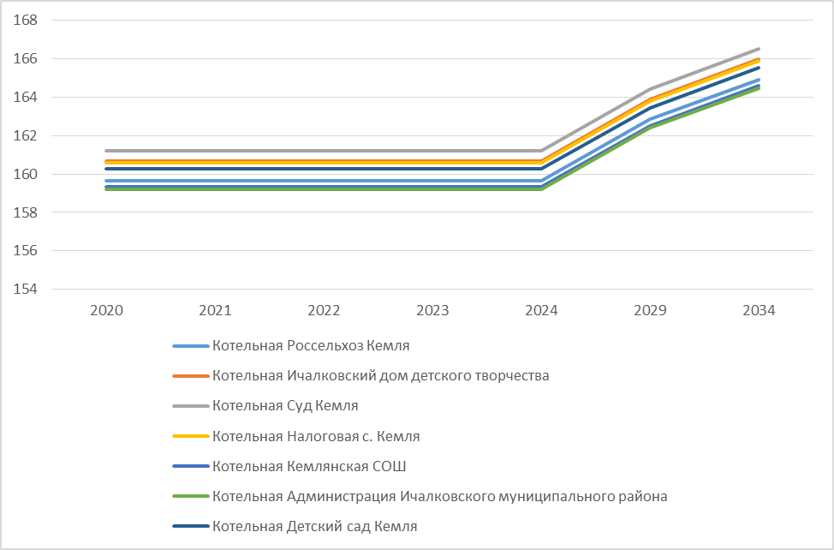

Рисунок 1. Динамика НУР топлива (утв.) на период 2020 - 2034 г.г
Таблица 11 – Перспективные плановые значения удельных расходов топлива на производство тепловой энергии
Показатель |  | Единицы измерения | 2021 г. | 2022 г. | 2023 г. | 2024 г. | 2025 г. | 2029 г. | 2034 г.
Зона действия котельной Россельхозбанк Кемля
Выработка тепловой энергии |  | Гкал | 196,547 | 196,547 | 196,547 | 196,547 | 196,547 | 196,547 | 196,547
НУР топлива | утв. | кг.у.т./Гкал | 159,658 | 159,658 | 159,658 | 159,658 | 159,658 | 162,851 | 164,909
НУР топлива | факт. | кг.у.т./Гкал | - | - | - | - | - | - | -
Зона действия котельной Ичалковский дом детского творчества
Выработка тепловой энергии |  | Гкал | 90,102 | 90,102 | 90,102 | 90,102 | 90,102 | 90,102 | 90,102
НУР топлива | утв. | кг.у.т./Гкал | 160,684 | 160,684 | 160,684 | 160,684 | 160,684 | 163,897 | 165,968
НУР топлива | факт. | кг.у.т./Гкал | 265,041 | 265,041 | 265,041 | 265,041 | 265,041 | 270,341 | 273,758
Зона действия котельной Суд с. Кемля
Выработка тепловой энергии |  | Гкал | 47,765 | 47,765 | 47,765 | 47,765 | 47,765 | 47,765 | 47,765
НУР топлива | утв. | кг.у.т./Гкал | 161,208 | 161,208 | 161,208 | 161,208 | 161,208 | 164,432 | 166,510
НУР топлива | факт. | кг.у.т./Гкал | - | - | - | - | - | - | -
Зона действия котельной Налоговая с. Кемля
Выработка тепловой энергии |  | Гкал | 77,312 | 77,312 | 77,312 | 77,312 | 77,312 | 77,312 | 77,312
НУР топлива | утв. | кг.у.т./Гкал | 160,608 | 160,608 | 160,608 | 160,608 | 160,608 | 163,820 | 165,890
НУР топлива | факт. | кг.у.т./Гкал | 205,995 | 205,995 | 205,995 | 205,995 | 205,995 | 210,114 | 212,769
Зона действия котельной Кемлянская СОШ
Выработка тепловой энергии |  | Гкал | 1 087,883 | 1 087,883 | 1 087,883 | 1 087,883 | 1 087,883 | 1 087,883 | 1 087,883
НУР топлива | утв. | кг.у.т./Гкал | 159,343 | 159,343 | 159,343 | 159,343 | 159,343 | 162,529 | 164,583
НУР топлива | факт. | кг.у.т./Гкал | 148,527 | 148,527 | 148,527 | 148,527 | 148,527 | 151,497 | 153,411
Зона действия котельной Администрации Ичалковского муниципального района
Выработка тепловой энергии |  | Гкал | 671,840 | 671,840 | 671,840 | 671,840 | 671,840 | 671,840 | 671,840
НУР топлива | утв. | кг.у.т./Гкал | 159,214 | 159,214 | 159,214 | 159,214 | 159,214 | 162,398 | 164,450
НУР топлива | факт. | кг.у.т./Гкал | 125,165 | 125,165 | 125,165 | 125,165 | 125,165 | 127,668 | 129,281
Зона действия Детский сад Кемля
Выработка тепловой энергии |  | Гкал | 638,833 | 638,833 | 638,833 | 638,833 | 638,833 | 638,833 | 638,833
НУР топлива | утв. | кг.у.т./Гкал | 160,260 | 160,260 | 160,260 | 160,260 | 160,260 | 163,465 | 165,533
НУР топлива | факт. | кг.у.т./Гкал | 119,257 | 119,257 | 119,257 | 119,257 | 119,257 | 121,642 | 123,179

5.2. Потребляемые источником тепловой энергии виды топлива, включая местные виды топлива, а также используемые возобновляемые источники энергии
На рассматриваемом источнике теплоснабжения в качестве основного топлива используют природный газ.

Раздел 6 «Решение об определении единой теплоснабжающей организации (организаций)»

6.1. Решение об определении единой теплоснабжающей организации (организаций)
Решение по установлению единой теплоснабжающей организации осуществляется на основании критериев определения единой теплоснабжающей организации, установленных в правилах организации теплоснабжения, утвержденных Правительством Российской Федерации Постановлением Правительства РФ от 8 августа 2012 г. № 808 «Об организации теплоснабжения в Российской Федерации и о внесении изменений в некоторые акты Правительства Российской Федерации».
В настоящее время ООО «Теплоснаб» отвечает всем требованиям критериев по определению единой теплоснабжающей организации.

6.2. Реестр зон деятельности единой теплоснабжающей организации (организаций)
Границами зон деятельности единых теплоснабжающих организаций в Кемлянском сельском поселении Ичалковского муниципального района являются зоны действия источников теплоснабжения, относящихся к соответствующей теплоснабжающей организации. Зона действия источников тепловой энергии представлена в Приложении – рисунки 1-7.

6.3. Основания, в том числе критерии, в соответствии с которыми теплоснабжающая организация определена единой теплоснабжающей организацией
В соответствии со статьей 2 пунктом 28 Федерального закона 190 «О теплоснабжении»: «Единая теплоснабжающая организация в системе теплоснабжения - теплоснабжающая организация, которая определяется в схеме теплоснабжения федеральным органом исполнительной власти, уполномоченным Правительством Российской Федерации на реализацию государственной политики в сфере теплоснабжения, или органом местного самоуправления на основании критериев и в порядке, которые установлены правилами организации теплоснабжения, утвержденными Правительством Российской Федерации».
Предложения по установлению единой теплоснабжающей организации осуществляются на основании критериев определения единой теплоснабжающей организации в соответствии Правилами организации теплоснабжения в Российской Федерации утвержденные постановлением Правительства РФ от 08 августа 2012 г. № 808.
Критериями определения единой теплоснабжающей организации являются:
- владение на праве собственности или ином законном основании источниками тепловой энергии с наибольшей рабочей тепловой мощностью и (или) тепловыми сетями с наибольшей емкостью в границах зоны деятельности единой теплоснабжающей организации;
- размер собственного капитала;
- способность в лучшей мере обеспечить надежность теплоснабжения в соответствующей системе теплоснабжения.
Единая теплоснабжающая организация при осуществлении своей деятельности обязана:
- заключать и исполнять договоры теплоснабжения с любыми обратившимися к ней потребителями тепловой энергии, теплопотребляющие установки которых находятся в данной системе теплоснабжения при условии соблюдения указанными потребителями выданных им в соответствии с законодательством о градостроительной деятельности технических условий подключения к тепловым сетям;
- заключать и исполнять договоры поставки тепловой энергии (мощности) и (или) теплоносителя в отношении объема тепловой нагрузки, распределенной в соответствии со схемой теплоснабжения;
- заключать и исполнять договоры оказания услуг по передаче тепловой энергии, теплоносителя в объеме, необходимом для обеспечения теплоснабжения потребителей тепловой энергии с учетом потерь тепловой энергии, теплоносителя при их передаче.
В настоящее время ООО «Теплоснаб» отвечает всем требованиям критериев по определению единой теплоснабжающей организации.

6.4. Информация о поданных теплоснабжающими организациями заявках на присвоение статуса единой теплоснабжающей организации
В рамках разработки проекта схемы теплоснабжения, заявки на присвоение статуса единой теплоснабжающей организации отсутствовали.

6.5. Реестр систем теплоснабжения, содержащий перечень теплоснабжающих организаций, действующих в каждой системе теплоснабжения, расположенных в границах поселения, городского округа, города федерального значения
На территории Кемлянского сельского поселения Ичалковского муниципального района можно выделить семь существующих зон действия централизованных источников тепловой энергии. Теплоснабжающая организация, действующая на территории Кемлянского сельского поселения Ичалковского муниципального района - ООО «Теплоснаб».

ПРИЛОЖЕНИЕ

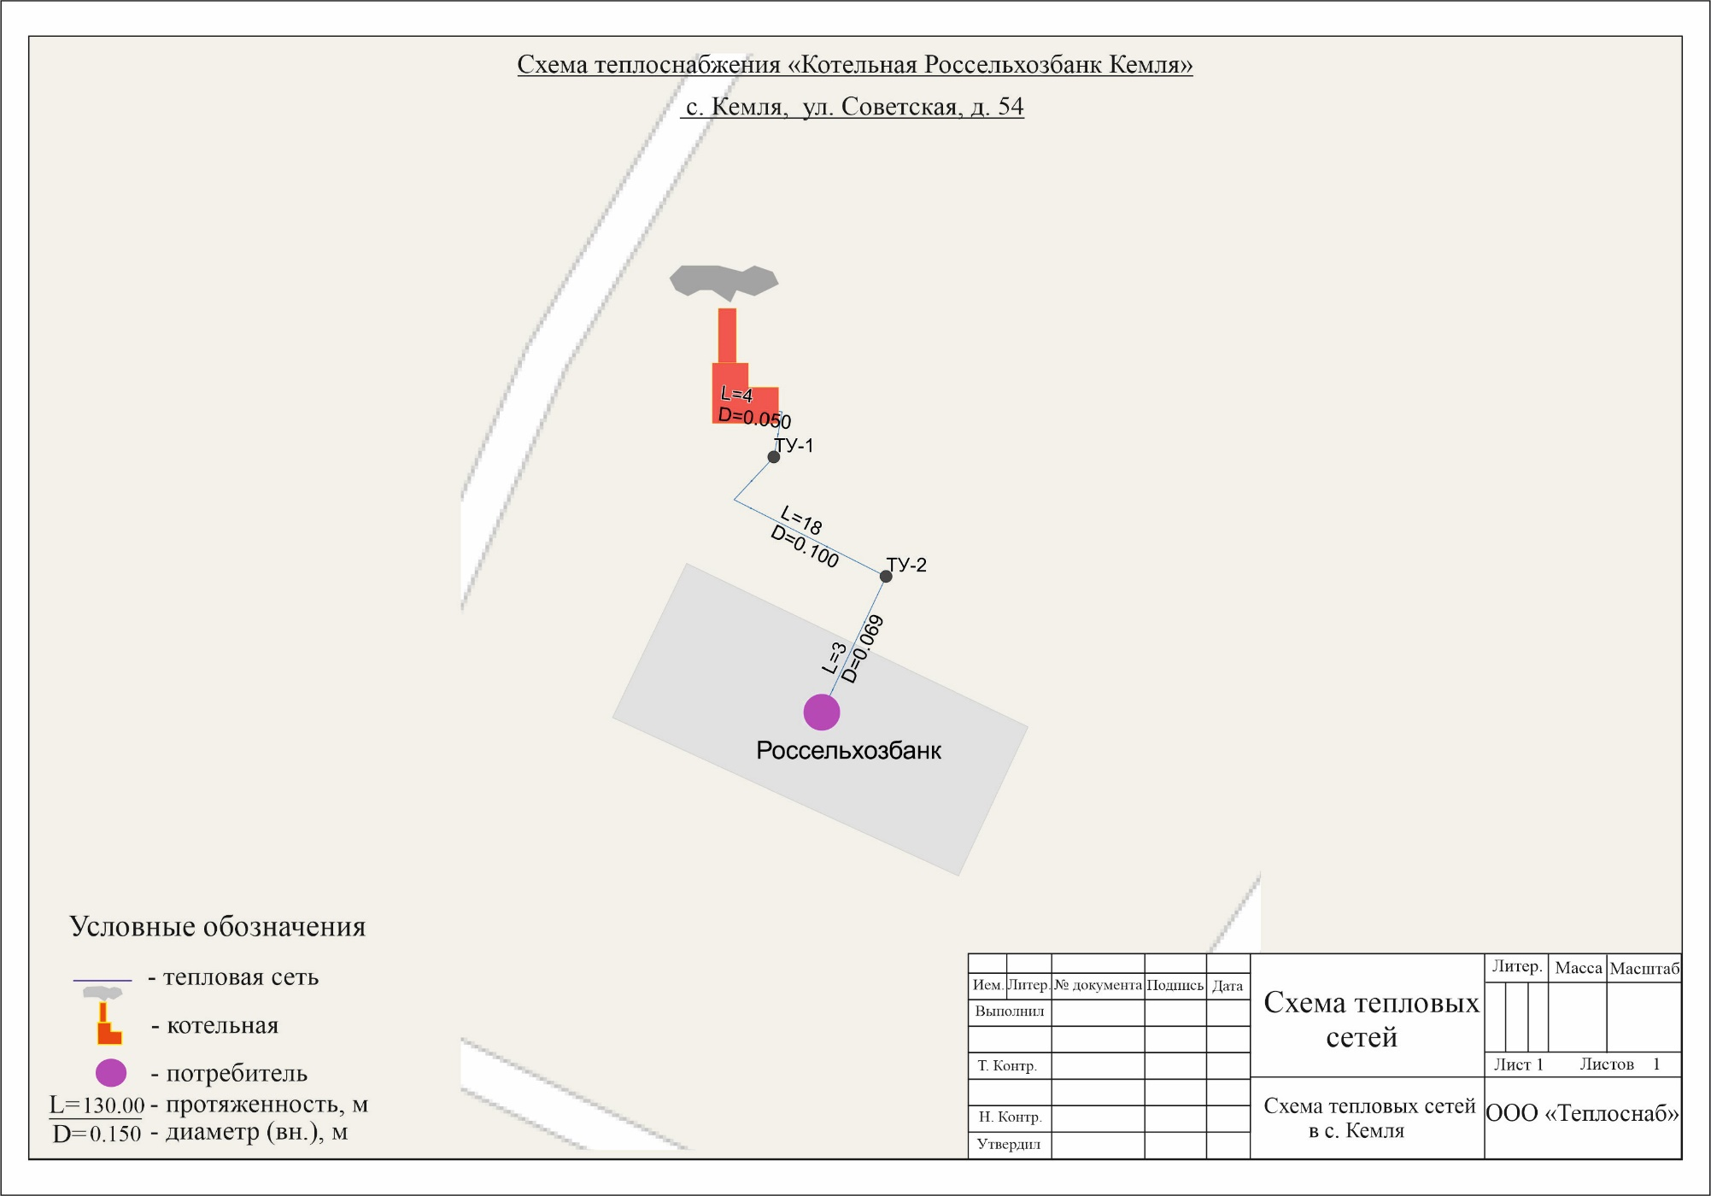
Рисунок 1. Зона действия котельной Россельхозбанк Кемля
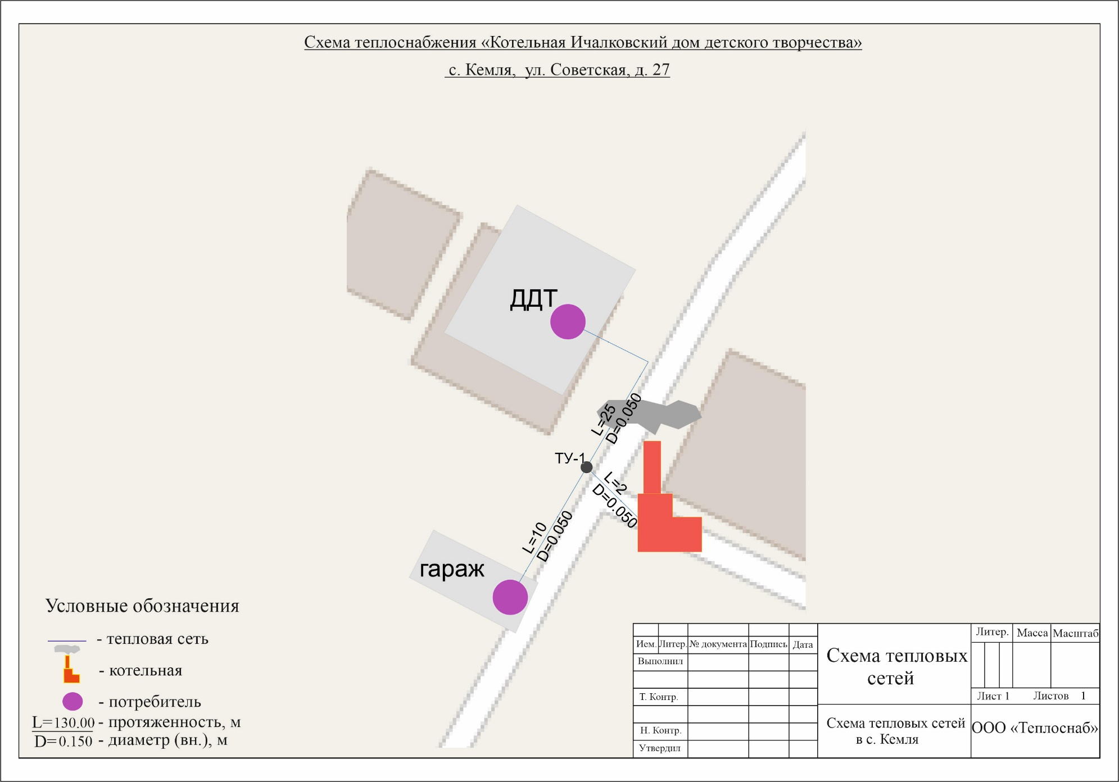
Рисунок 2. Зона действия котельной Ичалковский дом детского творчества
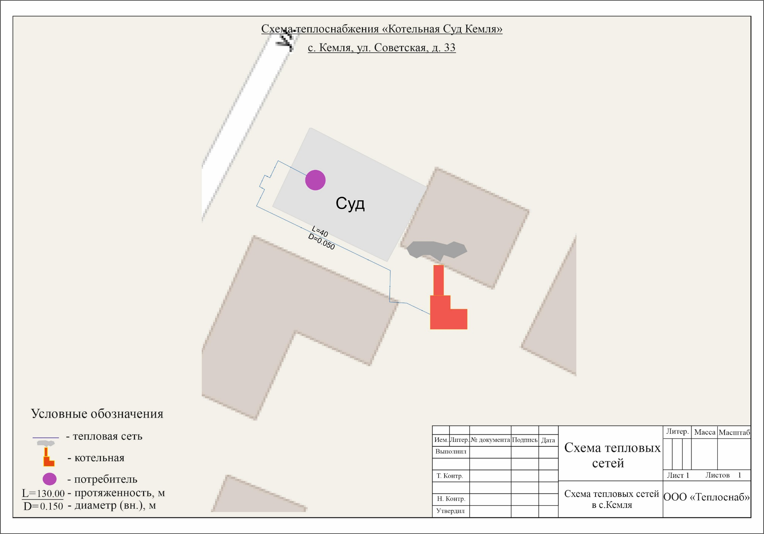
Рисунок 3. Зона действия котельной Суд с. Кемля
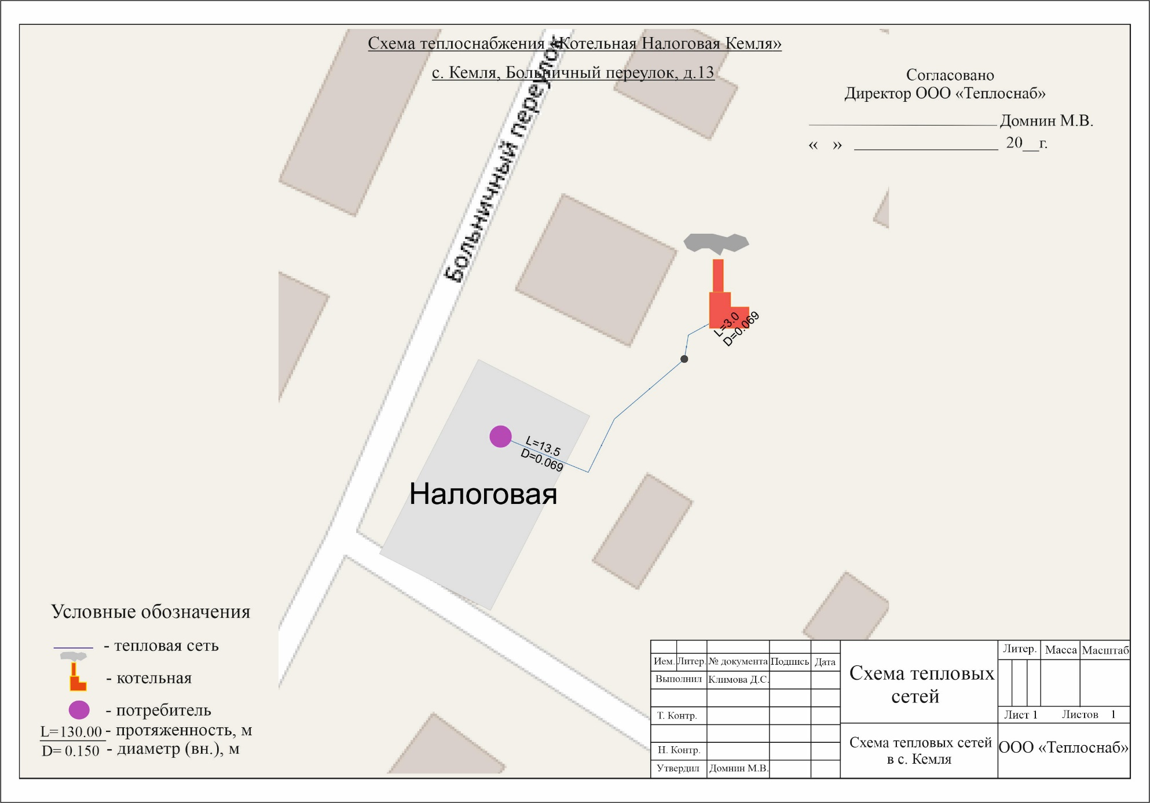
Рисунок 4. Зона действия котельной Налоговая с. Кемля
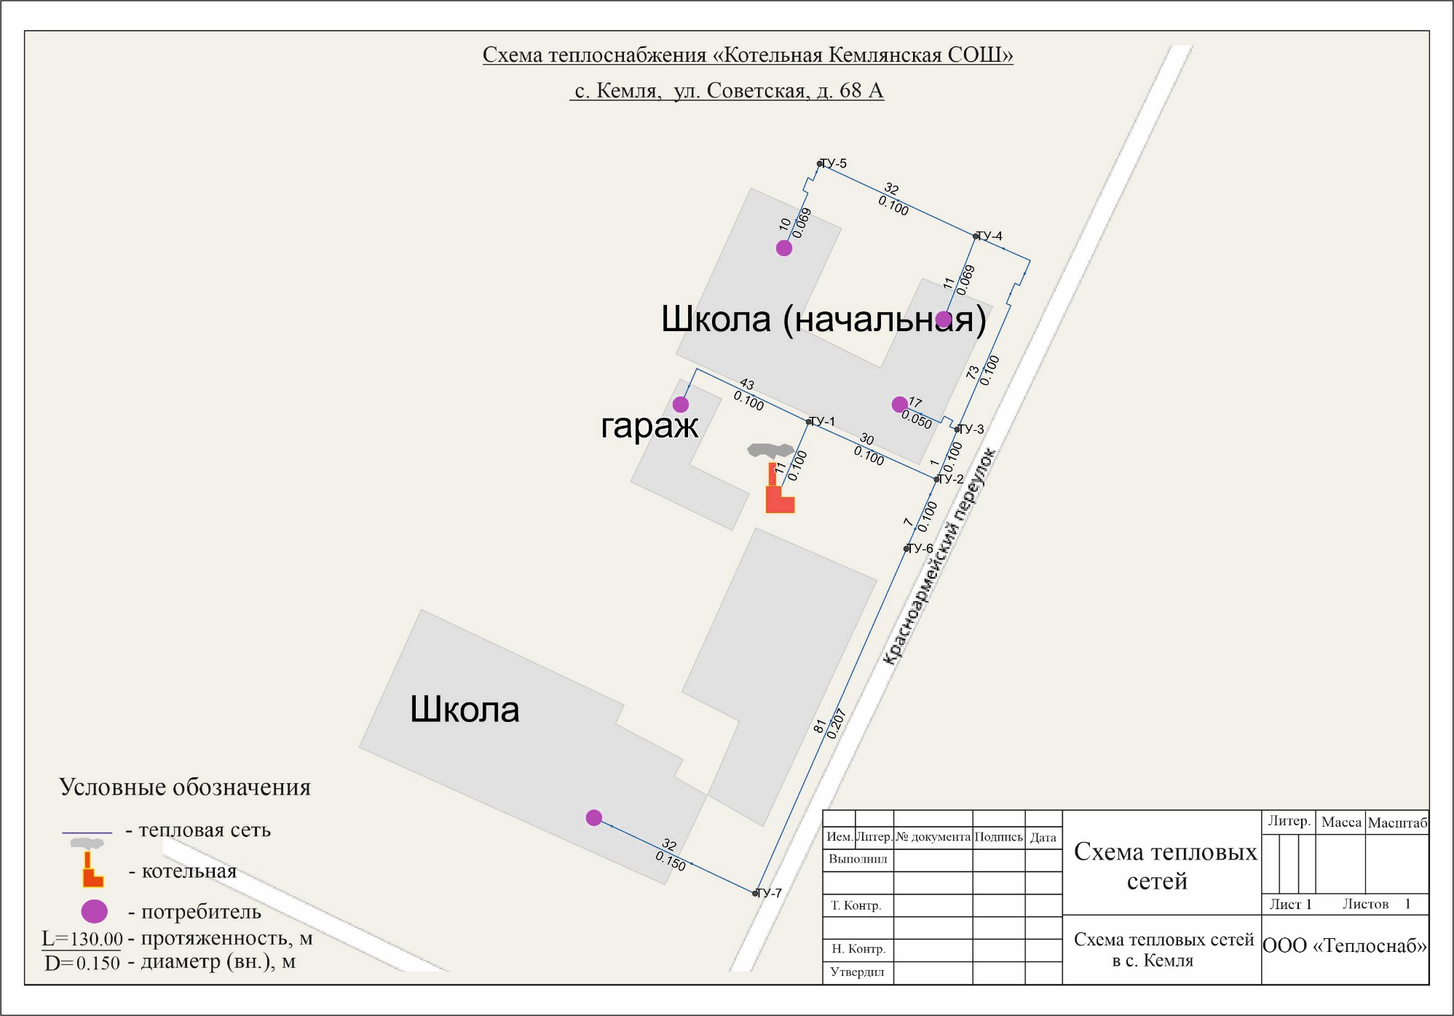
Рисунок 5. Зона действия котельной Кемлянская СОШ
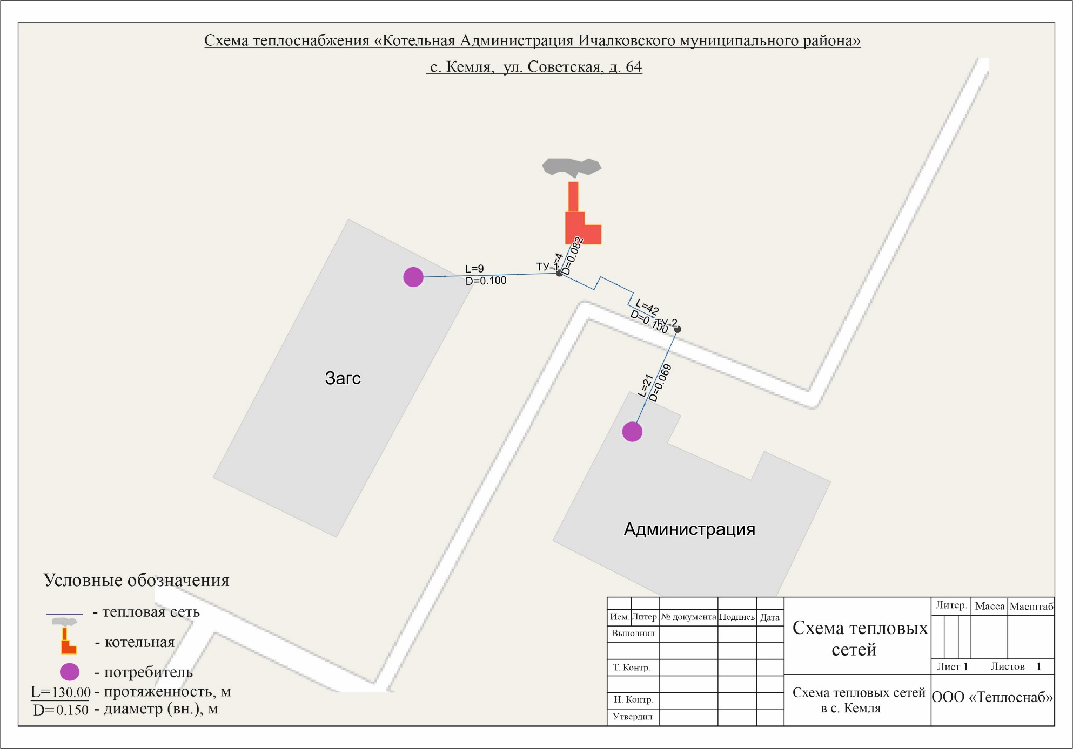
Рисунок 6. Зона действия котельной Администрации Ичалковского муниципального района
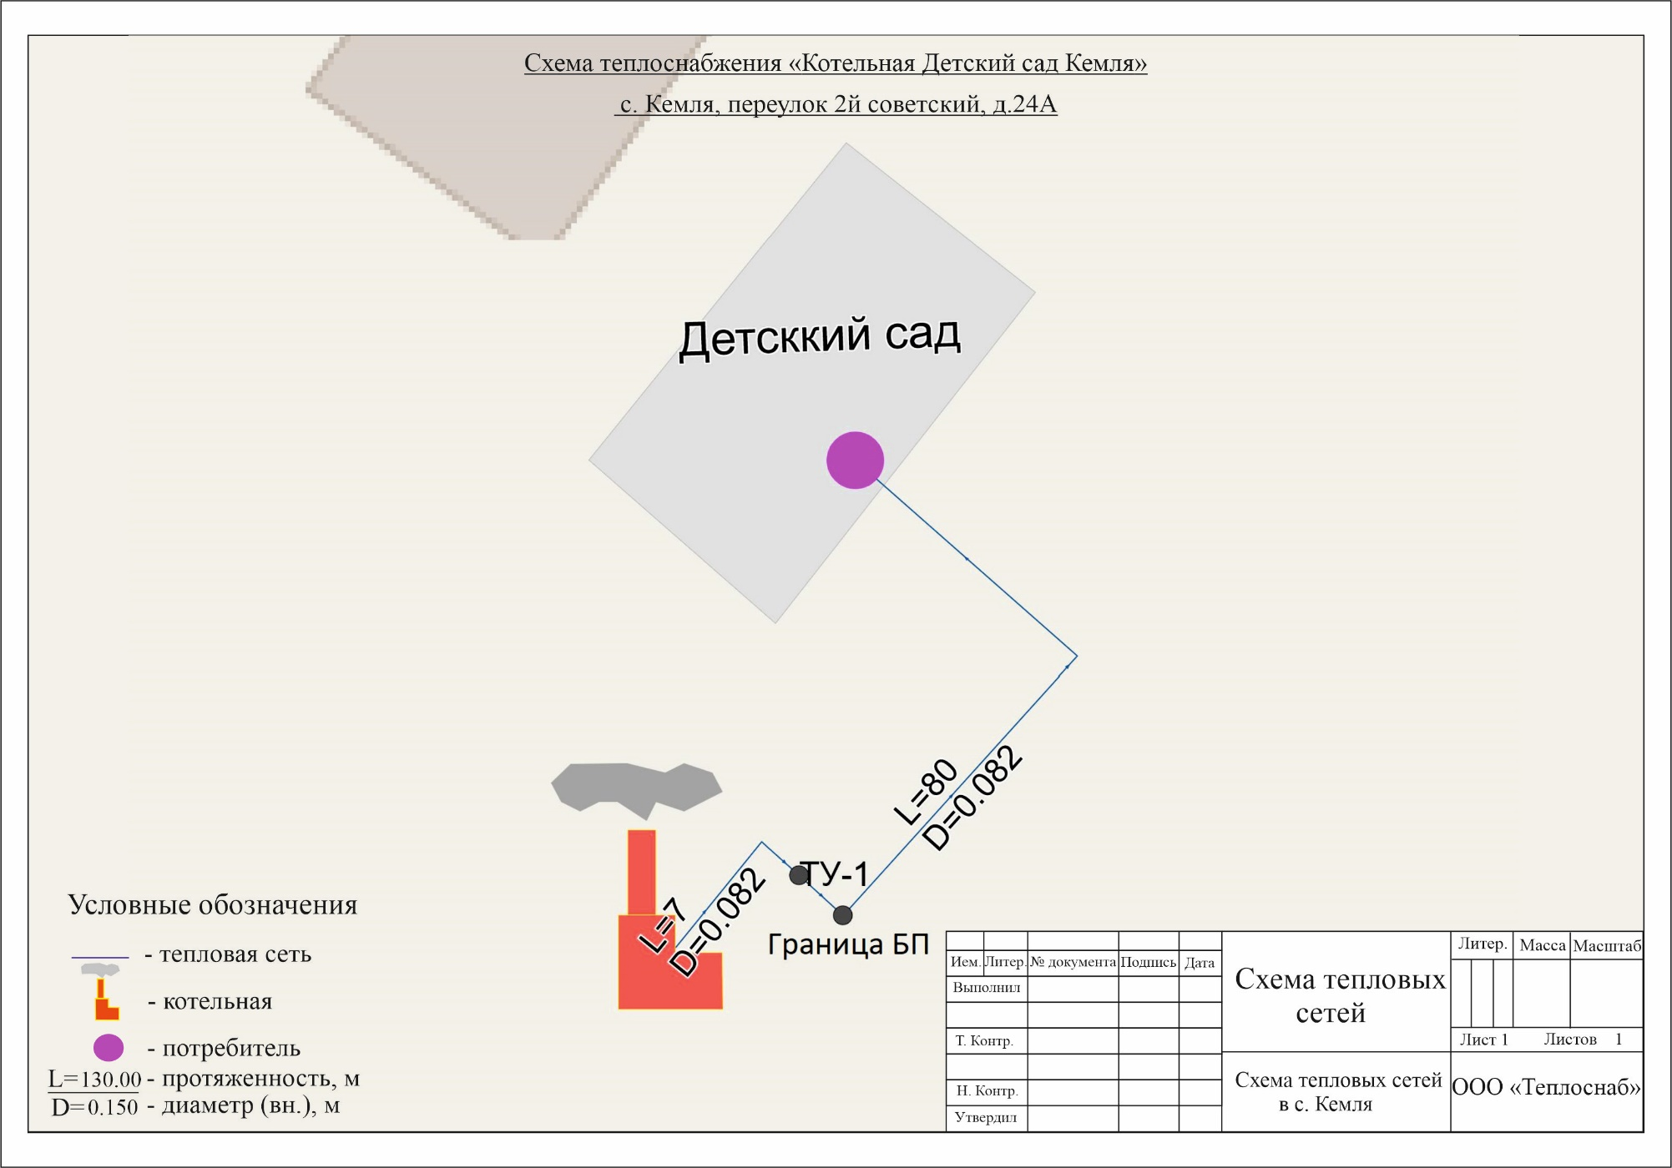
Рисунок 7. Зона действия котельной Детский сад Кемля
П О С Т А Н О В Л Е Н И Е
АДМИНИСТРАЦИИ
ИЧАЛКОВСКОГО МУНИЦИПАЛЬНОГО РАЙОНА
РЕСПУБЛИКИ МОРДОВИЯ

от 07.08.2024 № 433
с. К е м л я

Об утверждении актуализированной схемы теплоснабжения
Смольненского сельского поселения
Ичалковского муниципального района
Республики Мордовия на период до 2034 года

В соответствии с Федеральным законом от 6 октября 2003 года № 131- ФЗ «Об общих принципах организации местного самоуправления в Российской Федерации», Федеральным законом от 27 июля 2010 года № 190-ФЗ «О теплоснабжении», постановлением Правительства РФ от 22 февраля 2012 года № 154 «О требованиях к схемам теплоснабжения, порядку их разработки и утверждения» постановляю:
1. Утвердить прилагаемую актуализированную схему теплоснабжения Смольненского сельского поселения Ичалковского муниципального района Республики Мордовия на период до 2034 года.
2. Разместить на официальном сайте органов местного самоуправления Ичалковского муниципального района https://ichalki.gosuslugi.ru актуализированную схему теплоснабжения Смольненского сельского поселения Ичалковского муниципального района Республики Мордовия на период до 2034 года.
3. Контроль за исполнением настоящего постановления возложить на первого заместителя Главы Ичалковского муниципального района Сусенкова А.А.
4. Настоящее постановление вступает в силу после его официального опубликования.

Глава Ичалковского
муниципального района В.Г. Дмитриева

Приложение
к постановлению администрации
Ичалковского муниципального района
от 07.08.2024 № 433

Актуализация
Схема теплоснабжения Смольненского сельского поселения Ичалковского муниципального района Республики Мордовия на период до 2034 года

СОГЛАСОВАНО:

Глава Смольненского сельского поселения Ичалковского муниципального района Республики Мордовия

__________________/ /

2024 г.

Оглавление
Раздел 1 «Существующие и перспективные балансы тепловой мощности источников тепловой энергии и тепловой нагрузки потребителей»
1.1. Описание существующих и перспективных зон действия систем теплоснабжения и источников тепловой энергии
1.2. Существующие и перспективные балансы тепловой мощности и тепловой нагрузки в зонах действия источников тепловой энергии, в том числе работающих на единую тепловую сеть, на каждом этапе
1.3. Значения существующих и перспективных потерь тепловой энергии при ее передаче по тепловым сетям, включая потери тепловой энергии в тепловых сетях теплопередачей через теплоизоляционные конструкции теплопроводов и потери теплоносителя, с указанием затрат теплоносителя на компенсацию этих потерь
Раздел 2 «Существующие и перспективные балансы теплоносителя»
2.1. Существующие и перспективные балансы производительности водоподготовительных установок и максимального потребления теплоносителя теплопотребляющими установками потребителей
2.2. Аварийные режимы подпитки тепловой сети
2.3 Сценарии развития аварий в системе теплоснабжения с моделированием гидравлических режимов, в том числе при отказе элементов тепловых сетей и при аварийных режимах работы систем теплоснабжения, связанных с прекращением подачи тепловой энергии
Раздел 3 «Технико-экономические показатели теплоснабжающих и теплосетевых организаций»
Раздел 4 «Предложения по строительству, реконструкции и техническому перевооружению источников тепловой энергии и тепловых сетей»
4.1. Температурный график отпуска тепловой энергии для каждого источника тепловой энергии или группы источников тепловой энергии в системе теплоснабжения, работающей на общую тепловую сеть, и оценку затрат при необходимости его изменения
4.2. Предложения по перспективной установленной тепловой мощности каждого источника тепловой энергии с предложениями по сроку ввода в эксплуатацию новых мощностей
4.3. Обоснование выбора приоритетного сценария развития системы теплоснабжения поселения, городского округа, города федерального значения
4.4 Предложения по строительству, реконструкции и (или) модернизации резервированию источников тепловой энергии, оборудования на источниках тепловой энергии и тепловых сетей в целях резервирования систем теплоснабжения
Раздел 5 «Перспективные топливные балансы»
5.1. Перспективные топливные балансы для каждого источника тепловой энергии по видам основного, резервного и аварийного топлива на каждом этапе
5.2. Потребляемые источником тепловой энергии виды топлива, включая местные виды топлива, а также используемые возобновляемые источники энергии
Раздел 6 «Решение об определении единой теплоснабжающей организации (организаций)»
6.1. Решение об определении единой теплоснабжающей организации (организаций)
6.2. Реестр зон деятельности единой теплоснабжающей организации (организаций)
6.3. Основания, в том числе критерии, в соответствии с которыми теплоснабжающая организация определена единой теплоснабжающей организацией
6.4. Информация о поданных теплоснабжающими организациями заявках на присвоение статуса единой теплоснабжающей организации
6.5. Реестр систем теплоснабжения, содержащий перечень теплоснабжающих организаций, действующих в каждой системе теплоснабжения, расположенных в границах поселения, городского округа, города федерального значения

Раздел 1 «Существующие и перспективные балансы тепловой мощности источников тепловой энергии и тепловой нагрузки потребителей»

1.1. Описание существующих и перспективных зон действия систем теплоснабжения и источников тепловой энергии
На территории Смольненского сельского поселения Ичалковского муниципального района в сфере теплоснабжения осуществляет производство и передачу тепловой энергии, обеспечивая теплоснабжение административных зданий сельского поселения организация ООО «Теплоснаб».
Теплоснабжение Смольненского сельского поселения Ичалковского муниципального района осуществляется от одной котельной, работающей на природном газе.
В котельной Смольненская СОШ установлены два котла типа RSA - 150, работающие в водогрейном режиме. Производительность котельной 0,258 Гкал/ч. Год ввода в эксплуатацию основного оборудования – 2016 г.
Котельная работает локально, на собственную зону теплоснабжения, обеспечивая тепловой энергией общественные здания. Общая протяженность тепловых сетей в двухтрубном исчислении от котельной составляет 30 м. Компенсация тепловых удлинений осуществляется самокомпенсацией за счёт углов поворота трассы и П-образными компенсаторами.
Таблица 1 – Характеристики котлоагрегатов котельной
№, | Тип | Установленная мощность | Год | Температурный | КПД по
котла | Тип | котла Гкал/час | ввода | график | режимной карте
Котельная Смольненская СОШ
1 | RSA - 150 | 0,129 | 2016 | 95-70 | 89,38%
2 | RSA - 150 | 0,129 | 2016 | 95-70 | 89,38%

Таблица 2 – Характеристика насосов котельной
Тип насоса | Кол-во, шт. | Производительность, V, | Напор, Н, м | Мощность, кВт
Тип насоса | Кол-во, шт. | м3/ч | Напор, Н, м | Мощность, кВт
Котельная Смольненская СОШ
Сетевой насос ВРН 120/280.50М | 2 | 31 | 11,2 | 0,87
Подпиточный насос WILO PW-175 EA | 1 | 1,8 | 19 | 0,4

Таблица 3 – Характеристика потребителей котельной Смольненского сельского поселения Ичалковского муниципального района
№ | Наименование потребителя | Адрес | Расчетная нагрузка на отопление, Гкал/ч | Расчетная нагрузка на вентиляцию, Гкал/ч | Расчетная нагрузка на ГВС, Гкал/ч | Суммарная нагрузка, Гкал/ч
 | Котельная Смольненская СОШ
1 | Школа | п. Смольный, ул. Школьная д.1А | 0,148 | - | - | 0,148
 | Итого: |  | 0,148 | - | - | 0,148

Таблица 4 – Параметры тепловых сетей Смольненского сельского поселения Ичалковского муниципального района

Наименование начала участка тепловой сети | Наименование конца участка тепловой сети | Внутренний диаметр трубопроводов на участке Dн, м | Длина трубопровода (в двухтрубном исчислении), м | Теплоизоляционный материал | Вид прокладки тепловой сети | Год ввода в эксплуатацию (перекладки) | Средняя глубина заложения оси трубопроводов H, м
Котельная Смольненская СОШ
Школа | ТУ-1 | 0,100 | 15,00 | Маты и плиты из минеральной ваты | Надземная | - | -
ТУ-1 | Котельная Школа Смольный 300 к | 0,100 | 25,00 | Маты и плиты из минеральной ваты | Надземная | - | -

На основании проведенных гидравлических расчетов и анализа тепловых нагрузок в зоне действия энергоисточника определено, что для обеспечения тепловых нагрузок не требуется модернизация котельной.

1.2. Существующие и перспективные балансы тепловой мощности и тепловой нагрузки в зонах действия источников тепловой энергии, в том числе работающих на единую тепловую сеть, на каждом этапе
Балансы существующей на базовый период схемы теплоснабжения тепловой мощности и перспективной тепловой нагрузки в каждой из зон действия источников тепловой энергии с определением резервов (дефицитов) существующей располагаемой тепловой мощности источников тепловой энергии, устанавливаемых на основании величины расчетной тепловой нагрузки приведены в таблице 5.
Таблица 5 – Балансы тепловой мощности и присоединенной тепловой нагрузки, Гкал/ч.
Наименование источника теплоснабжения, период | Установленная мощность, Гкал/ч | Располагаемая мощность, Гкал/ч | Тепловая мощность нетто, Гкал/ч | Собственные нужды, Гкал/ч | Потери в тепловых сетях, Гкал/ч | Присоединенная нагрузка, Гкал/ч |  |  | Резерв (+)/Дефицит (-)
 |  |  |  |  |  | отопление и вентиляция | ГВС | Всего | Резерв (+)/Дефицит (-)
Котельная Смольненская СОШ
2019 | 0,258 | 0,258 | 0,256 | 0,002 | 0,006 | 0,148 | - | 0,148 | 0,102
2020 | 0,258 | 0,258 | 0,256 | 0,002 | 0,006 | 0,148 | - | 0,148 | 0,102
2021 | 0,258 | 0,258 | 0,256 | 0,002 | 0,006 | 0,148 | - | 0,148 | 0,102
2022 | 0,258 | 0,258 | 0,256 | 0,002 | 0,006 | 0,148 | - | 0,148 | 0,102
2023 | 0,258 | 0,258 | 0,256 | 0,002 | 0,006 | 0,148 | - | 0,148 | 0,102
2024 | 0,258 | 0,258 | 0,256 | 0,002 | 0,006 | 0,148 | - | 0,148 | 0,102
В период 2025-2029 гг. | 0,258 | 0,258 | 0,256 | 0,002 | 0,006 | 0,148 | - | 0,148 | 0,102
В период 2030-2034 гг. | 0,258 | 0,258 | 0,256 | 0,002 | 0,006 | 0,148 | - | 0,148 | 0,102

Исходя из анализа показателей работы котельной в рассматриваемой схеме теплоснабжения определено, что для обеспечения тепловых нагрузок не требуется модернизация котельной.

1.3. Значения существующих и перспективных потерь тепловой энергии при ее передаче по тепловым сетям, включая потери тепловой энергии в тепловых сетях теплопередачей через теплоизоляционные конструкции теплопроводов и потери теплоносителя, с указанием затрат теплоносителя на компенсацию этих потерь
Значения существующих и перспективных потерь тепловой энергии при ее передаче по тепловым сетям, включая потери тепловой энергии в тепловых сетях теплопередачей через теплоизоляционные конструкции теплопроводов и потери теплоносителя, с указанием затрат теплоносителя на компенсацию этих потерь представлены в таблицах 6.
Таблица 6 – Существующие потери тепловой энергии по тепловым сетям
Наименование населенного пункта | Наименование системы теплоснабжения | Тип теплоносителя, его параметры | Годовые затраты и потери тепловой энергии, Гкал
Наименование населенного пункта | Наименование системы теплоснабжения | Тип теплоносителя, его параметры | через изоляцию | с затратами теплоносителя | всего
п. Смольный | СЦТ от котельной Смольненская СОШ | горячая вода | 16,75 | 0,40 | 17,15
Итого |  |  | 16,75 | 0,40 | 17,15

Раздел 2 «Существующие и перспективные балансы теплоносителя»

2.1. Существующие и перспективные балансы производительности водоподготовительных установок и максимального потребления теплоносителя теплопотребляющими установками потребителей
Теплоноситель в системе теплоснабжения котельной, как и в каждой системе теплоснабжения, предназначен как для передачи теплоты, так и для подпитки системы теплоснабжения.
При эксплуатации тепловых сетей утечка теплоносителя не должна превышать норму, которая составляет 0,25% среднегодового объема воды в тепловой сети и присоединенных к ней системах теплопотребления в час.
Для систем теплоснабжения должна предусматриваться дополнительно аварийная подпитка химически не обработанной и недеаэрированной водой, расход которой принимается в количестве 2% объема воды в трубопроводах тепловых сетей и присоединенных к ним системах отопления, вентиляции.
Выполнен расчет нормативной и аварийной подпитки тепловых сетей котельными поселения. Расчетные балансы производительности водоподготовительных установок (далее ВПУ) и подпитки тепловых сетей на период 2020 – 2034 гг. представлены в таблице 7.

Таблица 7 – Расчетные балансы ВПУ и подпитки тепловых сетей на период 2020 – 2034 гг.
Наименование населенного пункта | Наименование системы теплоснабжения | Тип теплоносителя, его параметры | Годовые затраты и потери теплоносителя, м3
Наименование населенного пункта | Наименование системы теплоснабжения | Тип теплоносителя, его параметры | с утечкой | технологические затраты |  |  |  | всего
 |  |  |  | на пусковое заполнение | на регламентные испытания | со сливами САРЗ | всего | всего
п. Смольный | СЦТ от котельной Смольненская СОШ | горячая вода | 7,91 | 0,95 | - | - | 0,95 | 8,86
Итого |  |  | 7,91 | 0,95 | - | - | 0,95 | 8,86

2.2. Аварийные режимы подпитки тепловой сети
При возникновении аварийной ситуации на любом участке магистрального трубопровода, возможно организовать обеспечение подпитки тепловой сети за счет использования существующих баков аккумуляторов и водопроводной сети.

2.3 Сценарии развития аварий в системе теплоснабжения с моделированием гидравлических режимов, в том числе при отказе элементов тепловых сетей и при аварийных режимах работы систем теплоснабжения, связанных с прекращением подачи тепловой энергии
Расчет аварийных режимов производится при помощи электронной модели существующей системы теплоснабжения, выполненной в ПРК ZuluThermo 8.0.
Порядок ограничений теплоснабжения потребителей регламентируется п. 108 Постановления Правительства РФ от 08.08.2012 г. №808 «Об организации теплоснабжения в Российской Федерации и о внесении изменений в некоторые акты Правительства Российской Федерации»:
«108. Графики ограничений потребителей в случае угрозы возникновения аварийной ситуации вводятся в действие единой теплоснабжающей организацией по решению органа местного самоуправления поселения, городского округа, органа исполнительной власти городов федерального значения Москвы и Санкт-Петербурга.
Об ограничениях теплоснабжения теплоснабжающая организация сообщает потребителям:
при возникновении дефицита тепловой мощности и отсутствии резервов на источниках тепловой энергии - за 10 часов до начала ограничений;
при дефиците топлива - не более чем за 24 часа до начала ограничений.
При аварийных ситуациях, требующих принятия безотлагательных мер, осуществляется срочное введение графиков ограничения и отключения с последующим в течение 1 часа оповещением потребителей о причинах и предполагаемой продолжительности отключения.
На основе ожидаемых сроков и длительности ограничения потребитель при наличии технической возможности может принять решение о сливе воды из теплопотребляющих установок по согласованию с теплоснабжающей организацией.
Теплоснабжающая организация обязана обеспечить оперативный контроль за выполнением потребителями распоряжений о введении графиков и размерах ограничения потребления тепловой энергии».
Без учета реализации мероприятий нормативная надежность будет выдерживаться:
- вероятность безотказного теплоснабжения наименее надежного потребителя составит 1, что выше существующего норматива (0,9);
- коэффициент готовности к безотказному теплоснабжению потребителей составит 0,99988, что выше существующего норматива (0,97).
2. Высокие показатели надежности обусловлены малой протяженностью и разветвленностью системы транспорта тепловой энергии.
3. В связи с тем, что перспективные показатели надежности теплоснабжения удовлетворяют действующим нормативам, дополнительные мероприятия по повышению надежности не требуются. Для существующих тепловых сетей необходимо выполнять организационно-технические мероприятия:
а) обеспечивать контроль исправного состояния и безопасной эксплуатации трубопроводов;
б) своевременно проводить экспертное обследование технического состояния трубопроводов в установленные сроки с выдачей рекомендаций по дальнейшей эксплуатации или выдачей запрета на дальнейшую эксплуатацию трубопроводов;
в) своевременно осуществлять капитальные ремонты ветхих и ненадежных тепловых сетей.

Раздел 3 «Технико-экономические показатели теплоснабжающих и теплосетевых организаций»
Основные технико-экономические показатели работы теплоснабжающей организации представлены в таблице 8.
Из анализа стандартов раскрытия информации, утвержденного Постановлением Правительства РФ №1140 от 30.12.2009 г. и перечня данных представленных в таблице 8 сделан вывод, что объем и полнота раскрытия информации теплоснабжающей организации соответствует требованиям, установленными Постановлением Правительства РФ № 1140 от 30.12.2009 г. «Об утверждении стандартов раскрытия информации организациями коммунального комплекса и субъектами естественных монополий, осуществляющих деятельность в сфере оказания услуг по передаче тепловой энергии».
Таблица 8 – Основные технико-экономические показатели работы теплоснабжающей организации ООО «Теплоснаб» на 2025 г.
Наименование показателя |  | Котельная Смольненская СОШ
Основное топливо |  | Природный газ
 |  | ВСЕГО | 1 полугодие | 2 полугодие
Объем произведенной тепловой энергии за год, Гкал |  | 369,510 | 224,460 | 145,050
Годовой отпуск тепла c коллекторов котельной, Гкал |  | 364,419 | 221,466 | 142,953
Полезный отпуск тепловой энергии за год, Гкал, в т.ч.: |  | 347,269 | 211,612 | 135,657
- бюджетные потребители |  | 347,269 | 211,612 | 135,657
- население |  | - | - | -
- прочие |  | - | - | -
Годовой расход условного топлива, т у.т. |  | 59,058 | 35,865 | 23,193
Годовой расход натурального топлива (природный газ, тыс.н.м.куб.) |  | 50,477 | 30,654 | 19,823
Удельный расход топлива на производство тепловой энергии (утв.) | условного кг.у.т./Гкал | 159,831 | 159,788 | 159,907
 | Природного газа, нм.куб./Гкал | 136,607 | 135,716 | 136,672
Удельный расход топлива на отпуск тепловой энергии (факт.), кг.у.т./Гкал |  | 174,572 | 174,020 | 175,682

Раздел 4 «Предложения по строительству, реконструкции и техническому перевооружению источников тепловой энергии и тепловых сетей»

4.1. Температурный график отпуска тепловой энергии для каждого источника тепловой энергии или группы источников тепловой энергии в системе теплоснабжения, работающей на общую тепловую сеть, и оценку затрат при необходимости его изменения
Регулирование отпуска теплоты осуществляется качественно по температурному графику 95/70 ^{о}С.
Изменение температурного графика системы теплоснабжения не предусмотрено.

4.2. Предложения по перспективной установленной тепловой мощности каждого источника тепловой энергии с предложениями по сроку ввода в эксплуатацию новых мощностей
Предложения по перспективной установленной тепловой мощности каждого источника тепловой энергии приведены в таблице 9.
Как видно из таблицы 9 мероприятия по источникам тепловой энергии не планируются, установленная тепловая мощность остаётся без изменений.
Таблица 9 – Предложения по перспективной установленной тепловой мощности каждого источника тепловой энергии
№ п/п | Наименование котельной | Вид мероприятий | Срок ввода в эксплуатацию новых мощностей, год | Установленная мощность, Гкал/ч
 |  |  |  | на 2020 год | на 2034 год | изменение (+/-)
1 | Котельная Смольненская СОШ | Мероприятия не планируются | - | 0,258 | 0,258 | 0

4.3. Обоснование выбора приоритетного сценария развития системы теплоснабжения поселения, городского округа, города федерального значения
Оценка стоимости капитальных вложений в развитие системы теплоснабжения осуществляется по укрупненной стоимости строительства согласно МДС 81-02-12-2011 с использованием государственных сметных нормативов-укрупненных нормативов цены строительства ГСН НЦС 81-02-2017.
В настоящей схеме теплоснабжения мероприятия по модернизации источников тепловой энергии и тепловых сетей не планируются.

4.4 Предложения по строительству, реконструкции и (или) модернизации резервированию источников тепловой энергии, оборудования на источниках тепловой энергии и тепловых сетей в целях резервирования систем теплоснабжения
Авария – повреждение тепловых сетей, приводящее к остановке подачи тепла потребителям на период более 15 часов.
Первая категория потребителей – потребители, не допускающие перерывов в подаче расчетного количества тепла и снижение температуры воздуха в помещениях ниже предусмотренных ГОСТ 30494. Например, больницы, родильные дома, детские дошкольные с круглосуточным пребыванием детей, картинные галереи, химические и специальные производства, шахты и т.п.
Вторая категория потребителей – потребители, допускающие снижение температуры в отапливаемых помещениях на период ликвидации аварии, но не более 54 часов:
– жилых и общественных зданий до 12°С;
– промышленных зданий до 8°С.
Третья категория потребителей – остальные потребители.
Согласно требованиям СНиП 41-02-2003 “Тепловые сети” допускается не производить резервирование тепловых сетей в следующих случаях:
– для участков надземной прокладки протяженностью менее 5 км;
– при наличии у потребителей местного резервного источника тепла;
– для тепловых сетей диаметром 250 мм и менее.
Резервирование источников тепла обеспечивается следующим условием выбора котлов – при выходе самого мощного котла производительность оставшихся котлов должна обеспечить покрытие в зависимости от расчетной температуры наружного воздуха от 78 до 91% расчетной нагрузки на отопление и вентиляцию для потребителей 2 и 3 категории и 100% расчетной нагрузки потребителей 1 категории.
В настоящей схеме теплоснабжения мероприятия по резервированию не предусматривается.

Раздел 5 «Перспективные топливные балансы»

5.1. Перспективные топливные балансы для каждого источника тепловой энергии по видам основного, резервного и аварийного топлива на каждом этапе
Прогнозы по отпускаемой тепловой энергии и топливопотреблению рассматривались по котельным, которые задействованы в схеме теплоснабжения, со следующим допущением: производство тепловой энергии ведомственной котельной остаётся на уровне базового года. Перспективное значение удельных расходов топлива на производство тепловой энергии приведено на рисунке 1 и в таблице 11.

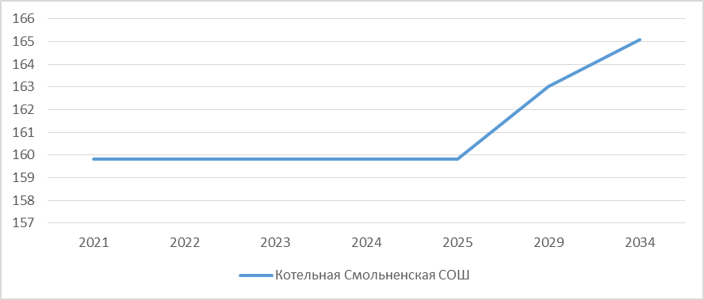

Рисунок 1. Динамика НУР топлива (утв.) на период 2021-2034 г.г
Таблица 11 – Перспективные плановые значения удельных расходов топлива на производство тепловой энергии
Показатель |  | Единицы измерения | 2021 г. | 2022 г. | 2023 г. | 2024 г. | 2025 г. | 2029 г. | 2034 г.
Зона действия котельной Смольненская СОШ
Выработка тепловой энергии |  | Гкал | 369,510 | 369,510 | 369,510 | 369,510 | 369,510 | 369,510 | 369,510
НУР топлива | утв. | кг.у.т./Гкал | 159,831 | 159,831 | 159,831 | 159,831 | 159,831 | 163,027 | 165,087
НУР топлива | факт. | кг.у.т./Гкал | 174,572 | 174,572 | 174,572 | 174,572 | 174,572 | 178,063 | 180,313

5.2. Потребляемые источником тепловой энергии виды топлива, включая местные виды топлива, а также используемые возобновляемые источники энергии
На рассматриваемом источнике теплоснабжения в качестве основного топлива используют природный газ.

Раздел 6 «Решение об определении единой теплоснабжающей организации (организаций)»

6.1. Решение об определении единой теплоснабжающей организации (организаций)
Решение по установлению единой теплоснабжающей организации осуществляется на основании критериев определения единой теплоснабжающей организации, установленных в правилах организации теплоснабжения, утвержденных Правительством Российской Федерации Постановлением Правительства РФ от 8 августа 2012 г. № 808 «Об организации теплоснабжения в Российской Федерации и о внесении изменений в некоторые акты Правительства Российской Федерации».
В настоящее время ООО «Теплоснаб» отвечает всем требованиям критериев по определению единой теплоснабжающей организации.

6.2. Реестр зон деятельности единой теплоснабжающей организации (организаций)
Границами зон деятельности единых теплоснабжающих организаций в Смольненском сельском поселении Ичалковского муниципального района являются зоны действия источников теплоснабжения, относящихся к соответствующей теплоснабжающей организации. Зона действия источников тепловой энергии представлена в Приложении – рисунок 1.

6.3. Основания, в том числе критерии, в соответствии с которыми теплоснабжающая организация определена единой теплоснабжающей организацией
В соответствии со статьей 2 пунктом 28 Федерального закона 190 «О теплоснабжении»: «Единая теплоснабжающая организация в системе теплоснабжения - теплоснабжающая организация, которая определяется в схеме теплоснабжения федеральным органом исполнительной власти, уполномоченным Правительством Российской Федерации на реализацию государственной политики в сфере теплоснабжения, или органом местного самоуправления на основании критериев и в порядке, которые установлены правилами организации теплоснабжения, утвержденными Правительством Российской Федерации».
Предложения по установлению единой теплоснабжающей организации осуществляются на основании критериев определения единой теплоснабжающей организации в соответствии Правилами организации теплоснабжения в Российской Федерации утвержденные постановлением Правительства РФ от 08 августа 2012 г. № 808.
Критериями определения единой теплоснабжающей организации являются:
- владение на праве собственности или ином законном основании источниками тепловой энергии с наибольшей рабочей тепловой мощностью и (или) тепловыми сетями с наибольшей емкостью в границах зоны деятельности единой теплоснабжающей организации;
- размер собственного капитала;
- способность в лучшей мере обеспечить надежность теплоснабжения в соответствующей системе теплоснабжения.
Единая теплоснабжающая организация при осуществлении своей деятельности обязана:
- заключать и исполнять договоры теплоснабжения с любыми обратившимися к ней потребителями тепловой энергии, теплопотребляющие установки которых находятся в данной системе теплоснабжения при условии соблюдения указанными потребителями выданных им в соответствии с законодательством о градостроительной деятельности технических условий подключения к тепловым сетям;
- заключать и исполнять договоры поставки тепловой энергии (мощности) и (или) теплоносителя в отношении объема тепловой нагрузки, распределенной в соответствии со схемой теплоснабжения;
- заключать и исполнять договоры оказания услуг по передаче тепловой энергии, теплоносителя в объеме, необходимом для обеспечения теплоснабжения потребителей тепловой энергии с учетом потерь тепловой энергии, теплоносителя при их передаче.
В настоящее время ООО «Теплоснаб» отвечает всем требованиям критериев по определению единой теплоснабжающей организации.

6.4. Информация о поданных теплоснабжающими организациями заявках на присвоение статуса единой теплоснабжающей организации
В рамках разработки проекта схемы теплоснабжения, заявки на присвоение статуса единой теплоснабжающей организации отсутствовали.

6.5. Реестр систем теплоснабжения, содержащий перечень теплоснабжающих организаций, действующих в каждой системе теплоснабжения, расположенных в границах поселения, городского округа, города федерального значения
На территории Смольненского сельского поселения Ичалковского муниципального района можно выделить одну существующую зону действия централизованных источников тепловой энергии. Теплоснабжающая организация, действующая на территории Смольненского сельского поселения Ичалковского муниципального района - ООО «Теплоснаб».

ПРИЛОЖЕНИЕ

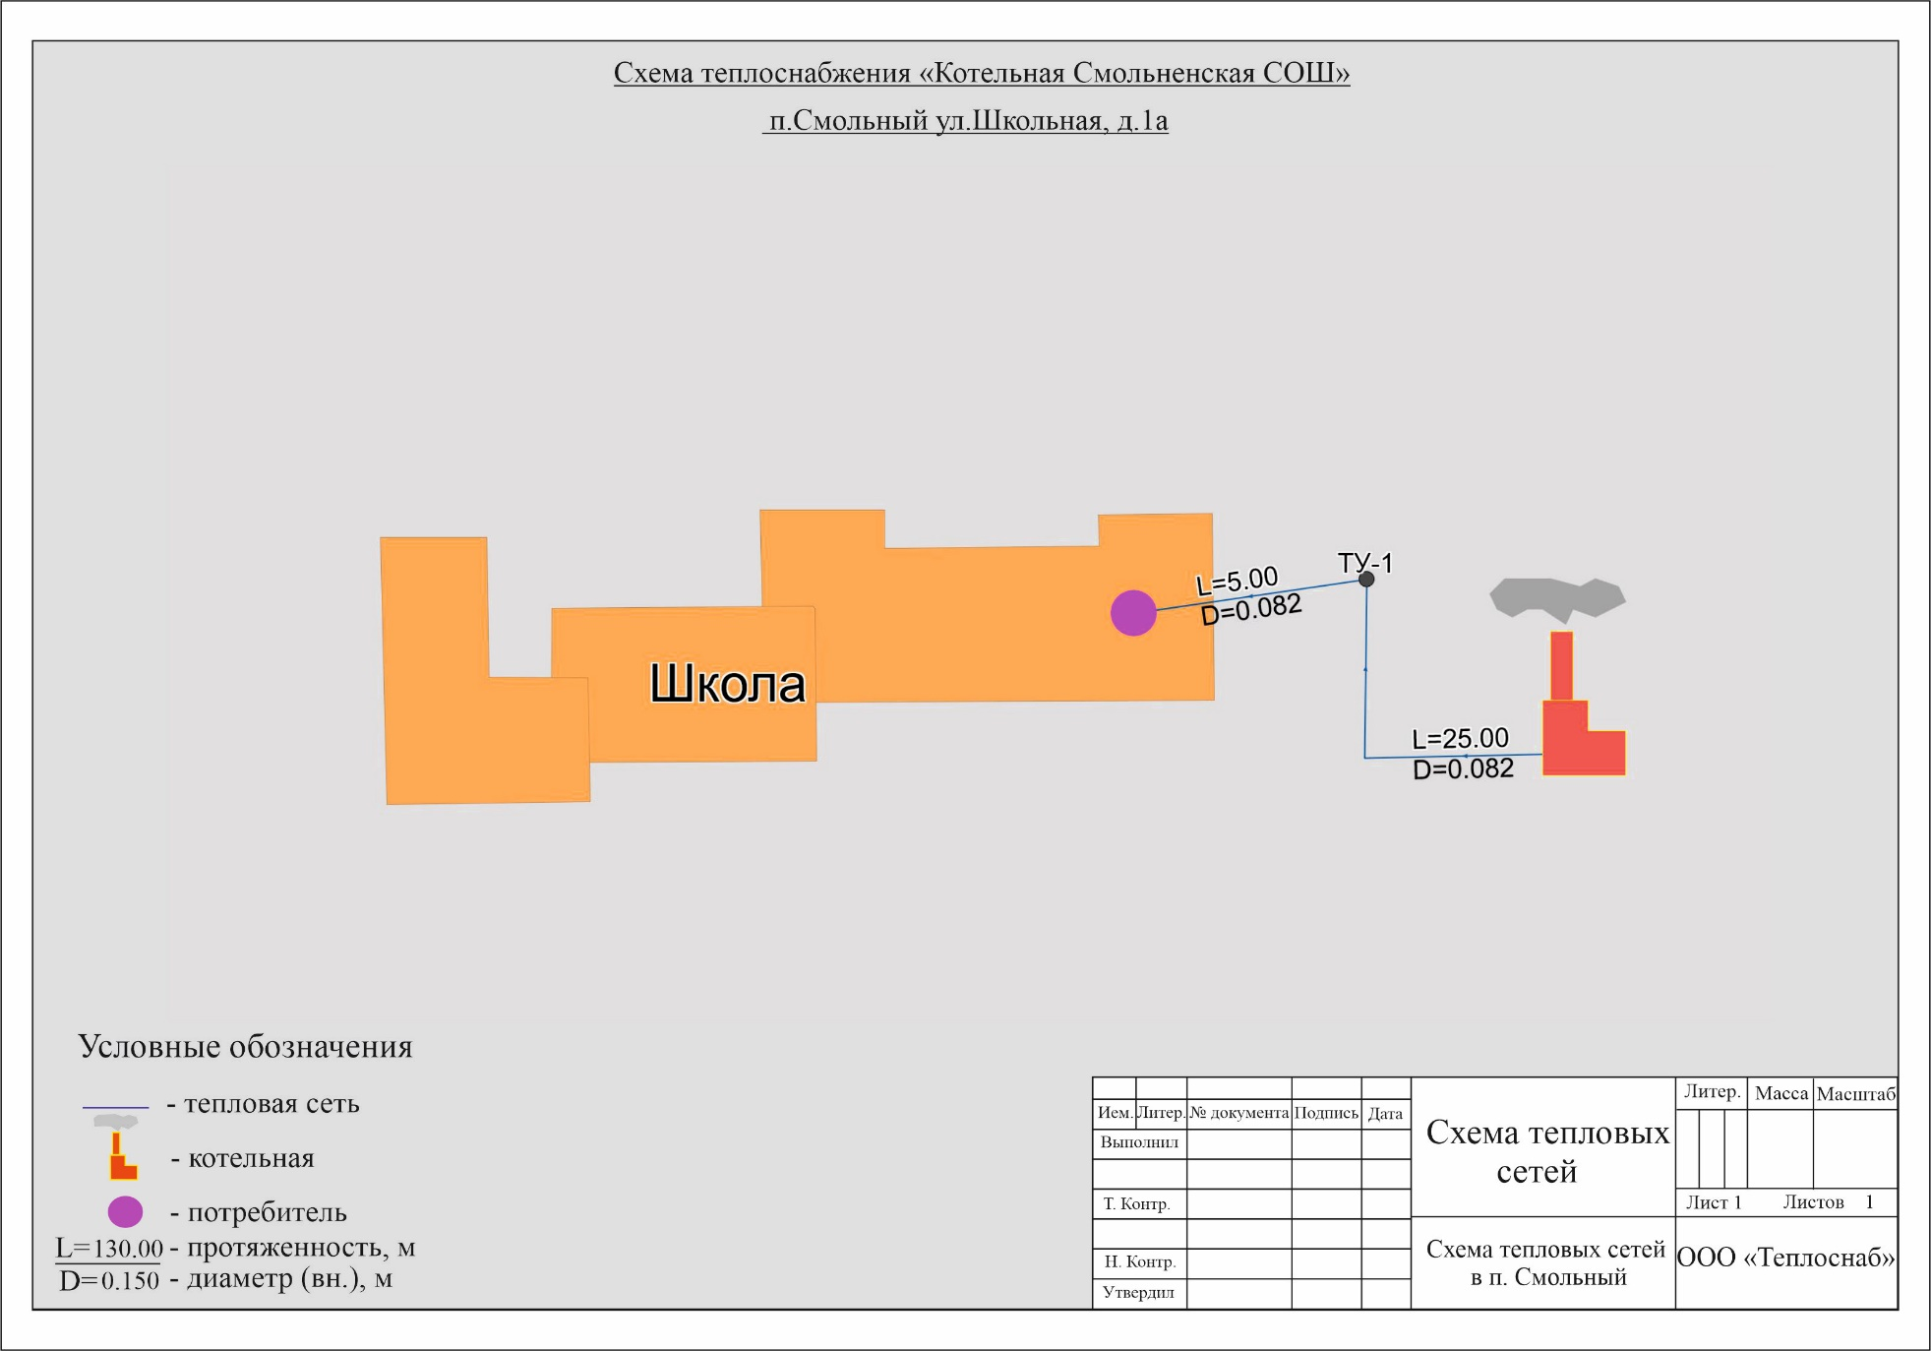
Рисунок 1. Зона действия котельной Смольненская СОШ

П О С Т А Н О В Л Е Н И Е
АДМИНИСТРАЦИИ
ИЧАЛКОВСКОГО МУНИЦИПАЛЬНОГО РАЙОНА
РЕСПУБЛИКИ МОРДОВИЯ

от 07.08.2024 № 435
с. К е м л я

Об утверждении актуализированной схемы теплоснабжения
Ладского сельского поселения
Ичалковского муниципального района
Республики Мордовия на период до 2034 года

В соответствии с Федеральным законом от 6 октября 2003 года № 131- ФЗ «Об общих принципах организации местного самоуправления в Российской Федерации», Федеральным законом от 27 июля 2010 года № 190-ФЗ «О теплоснабжении», постановлением Правительства РФ от 22 февраля 2012 года № 154 «О требованиях к схемам теплоснабжения, порядку их разработки и утверждения» постановляю:
1. Утвердить прилагаемую актуализированную схему теплоснабжения Ладского сельского поселения Ичалковского муниципального района Республики Мордовия на период до 2034 года.
2. Разместить на официальном сайте органов местного самоуправления Ичалковского муниципального района https://ichalki.gosuslugi.ru актуализированную схему теплоснабжения Ладского сельского поселения Ичалковского муниципального района Республики Мордовия на период до 2034 года.
3. Контроль за исполнением настоящего постановления возложить на первого заместителя Главы Ичалковского муниципального района Сусенкова А.А.
4. Настоящее постановление вступает в силу после его официального опубликования.

Глава Ичалковского
муниципального района В.Г. Дмитриева

Приложение
к постановлению администрации
Ичалковского муниципального района
от 07.08.2024 № 435

Актуализация
Схема теплоснабжения Ладского сельского поселения
Ичалковского муниципального района Республики Мордовия на период до 2034 года

СОГЛАСОВАНО:

Глава Ладского сельского поселения Ичалковского муниципального района Республики Мордовия

__________________/ /
2024 г.

Оглавление
Раздел 1 «Существующие и перспективные балансы тепловой мощности источников тепловой энергии и тепловой нагрузки потребителей»
1.1. Описание существующих и перспективных зон действия систем теплоснабжения и источников тепловой энергии
1.2. Существующие и перспективные балансы тепловой мощности и тепловой нагрузки в зонах действия источников тепловой энергии, в том числе работающих на единую тепловую сеть, на каждом этапе
1.3. Значения существующих и перспективных потерь тепловой энергии при ее передаче по тепловым сетям, включая потери тепловой энергии в тепловых сетях теплопередачей через теплоизоляционные конструкции теплопроводов и потери теплоносителя, с указанием затрат теплоносителя на компенсацию этих потерь
Раздел 2 «Существующие и перспективные балансы теплоносителя»
2.1. Существующие и перспективные балансы производительности водоподготовительных установок и максимального потребления теплоносителя теплопотребляющими установками потребителей
2.2. Аварийные режимы подпитки тепловой сети
2.3 Сценарии развития аварий в системе теплоснабжения с моделированием гидравлических режимов, в том числе при отказе элементов тепловых сетей и при аварийных режимах работы систем теплоснабжения, связанных с прекращением подачи тепловой энергии
Раздел 3 «Технико-экономические показатели теплоснабжающих и теплосетевых организаций»
Раздел 4 «Предложения по строительству, реконструкции и техническому перевооружению источников тепловой энергии и тепловых сетей»
4.1. Температурный график отпуска тепловой энергии для каждого источника тепловой энергии или группы источников тепловой энергии в системе теплоснабжения, работающей на общую тепловую сеть, и оценку затрат при необходимости его изменения
4.2. Предложения по перспективной установленной тепловой мощности каждого источника тепловой энергии с предложениями по сроку ввода в эксплуатацию новых мощностей
4.3. Обоснование выбора приоритетного сценария развития системы теплоснабжения поселения, городского округа, города федерального значения
4.4 Предложения по строительству, реконструкции и (или) модернизации резервированию источников тепловой энергии, оборудования на источниках тепловой энергии и тепловых сетей в целях резервирования систем теплоснабжения
Раздел 5 «Перспективные топливные балансы»
5.1. Перспективные топливные балансы для каждого источника тепловой энергии по видам основного, резервного и аварийного топлива на каждом этапе
5.2. Потребляемые источником тепловой энергии виды топлива, включая местные виды топлива, а также используемые возобновляемые источники энергии
Раздел 6 «Решение об определении единой теплоснабжающей организации (организаций)»
6.1. Решение об определении единой теплоснабжающей организации (организаций)
6.2. Реестр зон деятельности единой теплоснабжающей организации (организаций)
6.3. Основания, в том числе критерии, в соответствии с которыми теплоснабжающая организация определена единой теплоснабжающей организацией
6.4. Информация о поданных теплоснабжающими организациями заявках на присвоение статуса единой теплоснабжающей организации
6.5. Реестр систем теплоснабжения, содержащий перечень теплоснабжающих организаций, действующих в каждой системе теплоснабжения, расположенных в границах поселения, городского округа, города федерального значения 16

Раздел 1 «Существующие и перспективные балансы тепловой мощности источников тепловой энергии и тепловой нагрузки потребителей»

1.1. Описание существующих и перспективных зон действия систем теплоснабжения и источников тепловой энергии
На территории Ладского сельского поселения Ичалковского муниципального района в сфере теплоснабжения осуществляет производство и передачу тепловой энергии, обеспечивая теплоснабжение жилых и административных зданий района организация ООО «Изотерма».
Теплоснабжение Ладского сельского поселения Ичалковского муниципального района осуществляется от одной котельной, работающей на природном газе.
В котельной Ладская СОШ установлено шесть котлов типа BRAVA SLIM 40 BF, работающие в водогрейном режиме. Производительность котельной 0,204 Гкал/ч. Год ввода в эксплуатацию основного оборудования – 2017 г.
Котельная работает локально, на собственную зону теплоснабжения, обеспечивая тепловой энергией жилые и общественные здания. Общая протяженность тепловых сетей в двухтрубном исчислении от котельной составляет 128 м. Компенсация тепловых удлинений осуществляется самокомпенсацией за счёт углов поворота трассы и П-образными компенсаторами.
Таблица 1 – Характеристики котлоагрегатов котельной
№, | Тип | Установленная мощность | Год | Температурный | КПД по
котла | Тип | котла Гкал/час | ввода | график | режимной карте
Котельная Ладская СОШ
1 | BRAVA SLIM 40 BF | 0,034 | 2017 | 95-70 | 86,96 %
2 | BRAVA SLIM 40 BF | 0,034 | 2017 | 95-70 | 86,96 %
3 | BRAVA SLIM 40 BF | 0,034 | 2017 | 95-70 | 86,96 %
4 | BRAVA SLIM 40 BF | 0,034 | 2017 | 95-70 | 86,96 %
5 | BRAVA SLIM 40 BF | 0,034 | 2017 | 95-70 | 86,96 %
6 | BRAVA SLIM 40 BF | 0,034 | 2017 | 95-70 | 86,96 %
Таблица 2 – Характеристика насосов котельной
Тип насоса | Кол-во, шт. | Производительность, V, | Напор, Н, м | Мощность, кВт
Тип насоса | Кол-во, шт. | м3/ч | Напор, Н, м | Мощность, кВт
Котельная Ладская СОШ
DAB ALP 2000M (ц) | 2 | 9,2 | 21,1 | 0,75
Подпиточный насос WILO PW-175 EA | 1 | 1,8 | 19 | 0,4

Таблица 3 – Характеристика потребителей котельной Ладского сельского поселения Ичалковского муниципального района
№ | Наименование потребителя | Адрес | Расчетная нагрузка на отопление, Гкал/ч | Расчетная нагрузка на вентиляцию, Гкал/ч | Расчетная нагрузка на ГВС, Гкал/ч | Суммарная нагрузка, Гкал/ч
 | Котельная Ладская СОШ
1 | Ладская СОШ | с. Лада, ул. Ленинская, д.2 | 0,040 | - | - | 0,040
2 | Столовая Ладской СОШ | с. Лада, ул. Ленинская, д.2 | 0,006 | 0,011 | - | 0,018
3 | Гараж | с. Лада, ул. Ленинская, д.2 | 0,016 | - | - | 0,016
4 | Здание старой котельной | с. Лада, ул. Ленинская, д.2 | 0,005 | - | - | 0,005
 | Итого: |  | 0,066 | 0,011 | - | 0,078

Таблица 4 – Параметры тепловых сетей Ладского сельского поселения Ичалковского муниципального района

Наименование начала участка тепловой сети | Наименование конца участка тепловой сети | Внутренний диаметр трубопроводов на участке Dн, м | Длина трубопровода (в двухтрубном исчислении), м | Теплоизоляционный материал | Вид прокладки тепловой сети | Год ввода в эксплуатацию (перекладки) | Средняя глубина заложения оси трубопроводов H, м
Котельная Ладская СОШ
ТУ-2 | Столовая | 0,1 | 29 | Маты и плиты из минеральной ваты | Надземная | - | -
Котельная Ладская Школа 200кВт | ТУ-1 | 0,082 | 8 | Маты и плиты из минеральной ваты | Надземная | - | -
ТУ-1 | ТУ-2 | 0,082 | 40 | Маты и плиты из минеральной ваты | Надземная | - | -
ТУ-3 | Библиотека | 0,069 | 33 | Маты и плиты из минеральной ваты | Надземная | - | -
ТУ-3 | Школа | 0,069 | 2 | Маты и плиты из минеральной ваты | Надземная | - | -
ТУ-2 | Гараж | 0,027 | 16 | Маты и плиты из минеральной ваты | Надземная | - | -

На основании проведенных гидравлических расчетов и анализа тепловых нагрузок в зоне действия энергоисточника определено, что для обеспечения тепловых нагрузок не требуется модернизация котельной.

1.2. Существующие и перспективные балансы тепловой мощности и тепловой нагрузки в зонах действия источников тепловой энергии, в том числе работающих на единую тепловую сеть, на каждом этапе
Балансы существующей на базовый период схемы теплоснабжения тепловой мощности и перспективной тепловой нагрузки в каждой из зон действия источников тепловой энергии с определением резервов (дефицитов) существующей располагаемой тепловой мощности источников тепловой энергии, устанавливаемых на основании величины расчетной тепловой нагрузки приведены в таблице 5.
Таблица 5 – Балансы тепловой мощности и присоединенной тепловой нагрузки, Гкал/ч.
Наименование источника теплоснабжения, период | Установленная мощность, Гкал/ч | Располагаемая мощность, Гкал/ч | Тепловая мощность нетто, Гкал/ч | Собственные нужды, Гкал/ч | Потери в тепловых сетях, Гкал/ч | Присоединенная нагрузка, Гкал/ч |  |  | Резерв (+)/Дефицит (-)
 |  |  |  |  |  | отопление и вентиляция | ГВС | Всего | Резерв (+)/Дефицит (-)
Котельная Ладская СОШ
2019 | 0,204 | 0,204 | 0,203 | 0,001 | 0,014 | 0,078 | - | 0,078 | 0,111
2020 | 0,204 | 0,204 | 0,203 | 0,001 | 0,014 | 0,078 | - | 0,078 | 0,111
2021 | 0,204 | 0,204 | 0,203 | 0,001 | 0,014 | 0,078 | - | 0,078 | 0,111
2022 | 0,204 | 0,204 | 0,203 | 0,001 | 0,014 | 0,078 | - | 0,078 | 0,111
2023 | 0,204 | 0,204 | 0,203 | 0,001 | 0,014 | 0,078 | - | 0,078 | 0,111
2024 | 0,204 | 0,204 | 0,203 | 0,001 | 0,014 | 0,078 | - | 0,078 | 0,111
В период 2025-2029 гг. | 0,204 | 0,204 | 0,203 | 0,001 | 0,014 | 0,078 | - | 0,078 | 0,111
В период 2030-2034 гг. | 0,204 | 0,204 | 0,203 | 0,001 | 0,014 | 0,078 | - | 0,078 | 0,111

На основании проведенных гидравлических расчетов и анализа тепловых нагрузок в зоне действия энергоисточника определено, что для обеспечения тепловых нагрузок не требуется модернизация котельной.

1.3. Значения существующих и перспективных потерь тепловой энергии при ее передаче по тепловым сетям, включая потери тепловой энергии в тепловых сетях теплопередачей через теплоизоляционные конструкции теплопроводов и потери теплоносителя, с указанием затрат теплоносителя на компенсацию этих потерь
Значения существующих и перспективных потерь тепловой энергии при ее передаче по тепловым сетям, включая потери тепловой энергии в тепловых сетях теплопередачей через теплоизоляционные конструкции теплопроводов и потери теплоносителя, с указанием затрат теплоносителя на компенсацию этих потерь представлены в таблицах 6.
Таблица 6 – Существующие потери тепловой энергии по тепловым сетям
Наименование населенного пункта | Наименование системы теплоснабжения | Тип теплоносителя, его параметры | Годовые затраты и потери тепловой энергии, Гкал
Наименование населенного пункта | Наименование системы теплоснабжения | Тип теплоносителя, его параметры | через изоляцию | с затратами теплоносителя | всего
с. Лада | СЦТ от котельной Ладская СОШ | горячая вода | 39,18 | 0,67 | 39,86
Итого |  |  | 39,18 | 0,67 | 39,86

Раздел 2 «Существующие и перспективные балансы теплоносителя»

2.1. Существующие и перспективные балансы производительности водоподготовительных установок и максимального потребления теплоносителя теплопотребляющими установками потребителей
Теплоноситель в системе теплоснабжения котельной, как и в каждой системе теплоснабжения, предназначен как для передачи теплоты, так и для подпитки системы теплоснабжения.
При эксплуатации тепловых сетей утечка теплоносителя не должна превышать норму, которая составляет 0,25% среднегодового объема воды в тепловой сети и присоединенных к ней системах теплопотребления в час.
Для систем теплоснабжения должна предусматриваться дополнительно аварийная подпитка химически не обработанной и недеаэрированной водой, расход которой принимается в количестве 2% объема воды в трубопроводах тепловых сетей и присоединенных к ним системах отопления, вентиляции.
Выполнен расчет нормативной и аварийной подпитки тепловых сетей котельными поселения. Расчетные балансы производительности водоподготовительных установок (далее ВПУ) и подпитки тепловых сетей на период 2020 – 2034 гг. представлены в таблице 7.

Таблица 7 – Расчетные балансы ВПУ и подпитки тепловых сетей на период 2020 – 2034 гг.
Наименование населенного пункта | Наименование системы теплоснабжения | Тип теплоносителя, его параметры | Годовые затраты и потери теплоносителя, м3
Наименование населенного пункта | Наименование системы теплоснабжения | Тип теплоносителя, его параметры | с утечкой | технологические затраты |  |  |  | всего
 |  |  |  | на пусковое заполнение | на регламентные испытания | со сливами САРЗ | всего | всего
с. Лада | СЦТ от котельной Ладская СОШ | горячая вода | 13,54 | 0,13 | - | - | 0,13 | 13,67
Итого |  |  | 13,54 | 0,13 | - | - | 0,13 | 13,67

2.2. Аварийные режимы подпитки тепловой сети
При возникновении аварийной ситуации на любом участке магистрального трубопровода, возможно организовать обеспечение подпитки тепловой сети за счет использования существующих баков аккумуляторов и водопроводной сети.

2.3 Сценарии развития аварий в системе теплоснабжения с моделированием гидравлических режимов, в том числе при отказе элементов тепловых сетей и при аварийных режимах работы систем теплоснабжения, связанных с прекращением подачи тепловой энергии
Расчет аварийных режимов производится при помощи электронной модели существующей системы теплоснабжения, выполненной в ПРК ZuluThermo 8.0.
Порядок ограничений теплоснабжения потребителей регламентируется п. 108 Постановления Правительства РФ от 08.08.2012 г. №808 «Об организации теплоснабжения в Российской Федерации и о внесении изменений в некоторые акты Правительства Российской Федерации»:
«108. Графики ограничений потребителей в случае угрозы возникновения аварийной ситуации вводятся в действие единой теплоснабжающей организацией по решению органа местного самоуправления поселения, городского округа, органа исполнительной власти городов федерального значения Москвы и Санкт-Петербурга.
Об ограничениях теплоснабжения теплоснабжающая организация сообщает потребителям:
при возникновении дефицита тепловой мощности и отсутствии резервов на источниках тепловой энергии - за 10 часов до начала ограничений;
при дефиците топлива - не более чем за 24 часа до начала ограничений.
При аварийных ситуациях, требующих принятия безотлагательных мер, осуществляется срочное введение графиков ограничения и отключения с последующим в течение 1 часа оповещением потребителей о причинах и предполагаемой продолжительности отключения.
На основе ожидаемых сроков и длительности ограничения потребитель при наличии технической возможности может принять решение о сливе воды из теплопотребляющих установок по согласованию с теплоснабжающей организацией.
Теплоснабжающая организация обязана обеспечить оперативный контроль за выполнением потребителями распоряжений о введении графиков и размерах ограничения потребления тепловой энергии».
Без учета реализации мероприятий нормативная надежность будет выдерживаться:
- вероятность безотказного теплоснабжения наименее надежного потребителя составит 1, что выше существующего норматива (0,9);
- коэффициент готовности к безотказному теплоснабжению потребителей составит 0,99988, что выше существующего норматива (0,97).
2. Высокие показатели надежности обусловлены малой протяженностью и разветвленностью системы транспорта тепловой энергии.
3. В связи с тем, что перспективные показатели надежности теплоснабжения удовлетворяют действующим нормативам, дополнительные мероприятия по повышению надежности не требуются. Для существующих тепловых сетей необходимо выполнять организационно-технические мероприятия:
а) обеспечивать контроль исправного состояния и безопасной эксплуатации трубопроводов;
б) своевременно проводить экспертное обследование технического состояния трубопроводов в установленные сроки с выдачей рекомендаций по дальнейшей эксплуатации или выдачей запрета на дальнейшую эксплуатацию трубопроводов;
в) своевременно осуществлять капитальные ремонты ветхих и ненадежных тепловых сетей.

Раздел 3 «Технико-экономические показатели теплоснабжающих и теплосетевых организаций»
Основные технико-экономические показатели работы теплоснабжающей организации представлены в таблице 8.
Из анализа стандартов раскрытия информации, утвержденного Постановлением Правительства РФ №1140 от 30.12.2009 г. и перечня данных представленных в таблице 8 сделан вывод, что объем и полнота раскрытия информации теплоснабжающей организации соответствует требованиям, установленными Постановлением Правительства РФ № 1140 от 30.12.2009 г. «Об утверждении стандартов раскрытия информации организациями коммунального комплекса и субъектами естественных монополий, осуществляющих деятельность в сфере оказания услуг по передаче тепловой энергии».
Таблица 8 – Основные технико-экономические показатели работы теплоснабжающей организации «Изотерма» на 2025 г.
Наименование показателя |  | Котельная Ладская СОШ
Основное топливо |  | Природный газ
 |  | ВСЕГО | 1 полугодие | 2 полугодие
Объем произведенной тепловой энергии за год, Гкал |  | 215,374 | 128,488 | 86,886
Годовой отпуск тепла c коллекторов котельной, Гкал |  | 213,324 | 127,324 | 86,000
Полезный отпуск тепловой энергии за год, Гкал, в т.ч.: |  | 173,465 | 105,193 | 68,272
- бюджетные потребители |  | 173,465 | 105,193 | 68,272
- население |  | - | - | -
- прочие |  | - | - | -
Годовой расход условного топлива, т у.т. |  | 35,377 | 21,175 | 14,202
Годовой расход натурального топлива (природный газ, тыс.н.м.куб.) |  | 30,237 | 18,099 | 12,138
Удельный расход топлива на отпущенное тепло (утв.) | условного кг.у.т./Гкал | 164,260 | 164,813 | 163,507
Удельный расход топлива на отпущенное тепло (утв.) | Природного газа, нм.куб./Гкал | 140,393 | 140,865 | 139,749
Удельный расход топлива на отпуск тепловой энергии (факт.), кг.у.т./Гкал |  | 157,520 | 168,012 | 141,602

Раздел 4 «Предложения по строительству, реконструкции и техническому перевооружению источников тепловой энергии и тепловых сетей»

4.1. Температурный график отпуска тепловой энергии для каждого источника тепловой энергии или группы источников тепловой энергии в системе теплоснабжения, работающей на общую тепловую сеть, и оценку затрат при необходимости его изменения
Регулирование отпуска теплоты осуществляется качественно по температурному графику 95/70 ^{о}С.
Изменение температурного графика системы теплоснабжения не предусмотрено.

4.2. Предложения по перспективной установленной тепловой мощности каждого источника тепловой энергии с предложениями по сроку ввода в эксплуатацию новых мощностей
Предложения по перспективной установленной тепловой мощности каждого источника тепловой энергии приведены в таблице 9.
Как видно из таблицы 9 мероприятия по источникам тепловой энергии не планируются, установленная тепловая мощность остаётся без изменений.

Таблица 9 – Предложения по перспективной установленной тепловой мощности каждого источника тепловой энергии
№ п/п | Наименование котельной | Вид мероприятий | Срок ввода в эксплуатацию новых мощностей, год | Установленная мощность, Гкал/ч
 |  |  |  | на 2020 год | на 2034 год | изменение (+/-)
1 | Котельная Ладская СОШ | Мероприятия не планируются | - | 0,204 | 0,204 | 0

4.3. Обоснование выбора приоритетного сценария развития системы теплоснабжения поселения, городского округа, города федерального значения
Оценка стоимости капитальных вложений в развитие системы теплоснабжения осуществляется по укрупненной стоимости строительства согласно МДС 81-02-12-2011 с использованием государственных сметных нормативов-укрупненных нормативов цены строительства ГСН НЦС 81-02-2017.
В настоящей схеме теплоснабжения мероприятия по модернизации источников тепловой энергии и тепловых сетей не планируются.

4.4 Предложения по строительству, реконструкции и (или) модернизации резервированию источников тепловой энергии, оборудования на источниках тепловой энергии и тепловых сетей в целях резервирования систем теплоснабжения
Авария – повреждение тепловых сетей, приводящее к остановке подачи тепла потребителям на период более 15 часов.
Первая категория потребителей – потребители, не допускающие перерывов в подаче расчетного количества тепла и снижение температуры воздуха в помещениях ниже предусмотренных ГОСТ 30494. Например, больницы, родильные дома, детские дошкольные с круглосуточным пребыванием детей, картинные галереи, химические и специальные производства, шахты и т.п.
Вторая категория потребителей – потребители, допускающие снижение температуры в отапливаемых помещениях на период ликвидации аварии, но не более 54 часов:
– жилых и общественных зданий до 12°С;
– промышленных зданий до 8°С.
Третья категория потребителей – остальные потребители.
Согласно требованиям СНиП 41-02-2003 “Тепловые сети” допускается не производить резервирование тепловых сетей в следующих случаях:
– для участков надземной прокладки протяженностью менее 5 км;
– при наличии у потребителей местного резервного источника тепла;
– для тепловых сетей диаметром 250 мм и менее.
Резервирование источников тепла обеспечивается следующим условием выбора котлов – при выходе самого мощного котла производительность оставшихся котлов должна обеспечить покрытие в зависимости от расчетной температуры наружного воздуха от 78 до 91% расчетной нагрузки на отопление и вентиляцию для потребителей 2 и 3 категории и 100% расчетной нагрузки потребителей 1 категории.
В настоящей схеме теплоснабжения мероприятия по резервированию не предусматривается.

Раздел 5 «Перспективные топливные балансы»

5.1. Перспективные топливные балансы для каждого источника тепловой энергии по видам основного, резервного и аварийного топлива на каждом этапе
Прогнозы по отпускаемой тепловой энергии и топливопотреблению рассматривались по котельным, которые задействованы в схеме теплоснабжения, со следующим допущением: производство тепловой энергии ведомственной котельной остаётся на уровне базового года. Перспективное значение удельных расходов топлива на производство тепловой энергии приведено на рисунке 1 и в таблице 11.

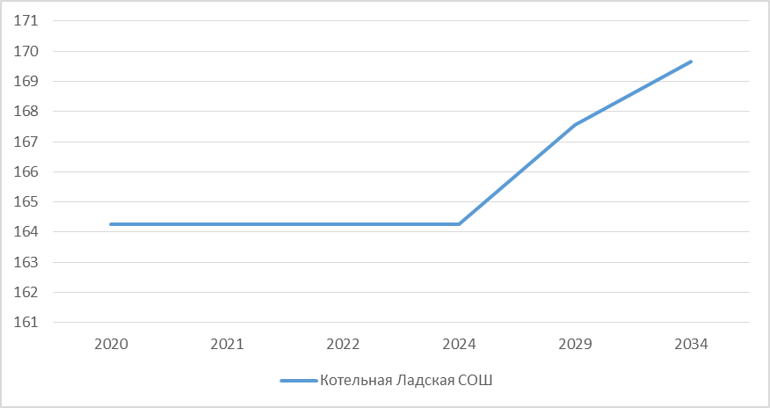

Рисунок 1. Динамика НУР топлива (утв.) на период 2020-2034 г.г
Таблица 11 – Перспективные плановые значения удельных расходов топлива на производство тепловой энергии
Показатель |  | Единицы измерения | 2021 г. | 2022 г. | 2023 г. | 2024 г. | 2025 г. | 2029 г. | 2034 г.
Зона действия котельной Ладская СОШ
Выработка тепловой энергии |  | Гкал | 215,374 | 215,374 | 215,374 | 215,374 | 215,374 | 215,374 | 215,374
НУР топлива | утв. | кг.у.т./Гкал | 164,260 | 164,260 | 164,260 | 164,260 | 164,260 | 167,545 | 169,662
 | факт. | кг.у.т./Гкал | 157,520 | 157,520 | 157,520 | 157,520 | 157,520 | 160,670 | 162,700

5.2. Потребляемые источником тепловой энергии виды топлива, включая местные виды топлива, а также используемые возобновляемые источники энергии
На рассматриваемом источнике теплоснабжения в качестве основного топлива используют природный газ.

Раздел 6 «Решение об определении единой теплоснабжающей организации (организаций)»

6.1. Решение об определении единой теплоснабжающей организации (организаций)
Решение по установлению единой теплоснабжающей организации осуществляется на основании критериев определения единой теплоснабжающей организации, установленных в правилах организации теплоснабжения, утвержденных Правительством Российской Федерации Постановлением Правительства РФ от 8 августа 2012 г. № 808 «Об организации теплоснабжения в Российской Федерации и о внесении изменений в некоторые акты Правительства Российской Федерации».
В настоящее время ООО «Изотерма» отвечает всем требованиям критериев по определению единой теплоснабжающей организации.

6.2. Реестр зон деятельности единой теплоснабжающей организации (организаций)
Границами зон деятельности единых теплоснабжающих организаций в Ладском сельском поселении Ичалковского муниципального района являются зоны действия источников теплоснабжения, относящихся к соответствующей теплоснабжающей организации. Зона действия источников тепловой энергии представлена в Приложении – рисунок 1.

6.3. Основания, в том числе критерии, в соответствии с которыми теплоснабжающая организация определена единой теплоснабжающей организацией
В соответствии со статьей 2 пунктом 28 Федерального закона 190 «О теплоснабжении»: «Единая теплоснабжающая организация в системе теплоснабжения - теплоснабжающая организация, которая определяется в схеме теплоснабжения федеральным органом исполнительной власти, уполномоченным Правительством Российской Федерации на реализацию государственной политики в сфере теплоснабжения, или органом местного самоуправления на основании критериев и в порядке, которые установлены правилами организации теплоснабжения, утвержденными Правительством Российской Федерации».
Предложения по установлению единой теплоснабжающей организации осуществляются на основании критериев определения единой теплоснабжающей организации в соответствии Правилами организации теплоснабжения в Российской Федерации утвержденные постановлением Правительства РФ от 08 августа 2012 г. № 808.
Критериями определения единой теплоснабжающей организации являются:
- владение на праве собственности или ином законном основании источниками тепловой энергии с наибольшей рабочей тепловой мощностью и (или) тепловыми сетями с наибольшей емкостью в границах зоны деятельности единой теплоснабжающей организации;
- размер собственного капитала;
- способность в лучшей мере обеспечить надежность теплоснабжения в соответствующей системе теплоснабжения.
Единая теплоснабжающая организация при осуществлении своей деятельности обязана:
- заключать и исполнять договоры теплоснабжения с любыми обратившимися к ней потребителями тепловой энергии, теплопотребляющие установки которых находятся в данной системе теплоснабжения при условии соблюдения указанными потребителями выданных им в соответствии с законодательством о градостроительной деятельности технических условий подключения к тепловым сетям;
- заключать и исполнять договоры поставки тепловой энергии (мощности) и (или) теплоносителя в отношении объема тепловой нагрузки, распределенной в соответствии со схемой теплоснабжения;
- заключать и исполнять договоры оказания услуг по передаче тепловой энергии, теплоносителя в объеме, необходимом для обеспечения теплоснабжения потребителей тепловой энергии с учетом потерь тепловой энергии, теплоносителя при их передаче.
В настоящее время ООО «Изотерма» отвечает всем требованиям критериев по определению единой теплоснабжающей организации.

6.4. Информация о поданных теплоснабжающими организациями заявках на присвоение статуса единой теплоснабжающей организации
В рамках разработки проекта схемы теплоснабжения, заявки на присвоение статуса единой теплоснабжающей организации отсутствовали.

6.5. Реестр систем теплоснабжения, содержащий перечень теплоснабжающих организаций, действующих в каждой системе теплоснабжения, расположенных в границах поселения, городского округа, города федерального значения
На территории Ладского сельского поселения Ичалковского муниципального района можно выделить одну существующую зону действия централизованных источников тепловой энергии. Теплоснабжающие организации, действующие на территории Ладского сельского поселения Ичалковского муниципального района - ООО «Изотерма».

ПРИЛОЖЕНИЕ

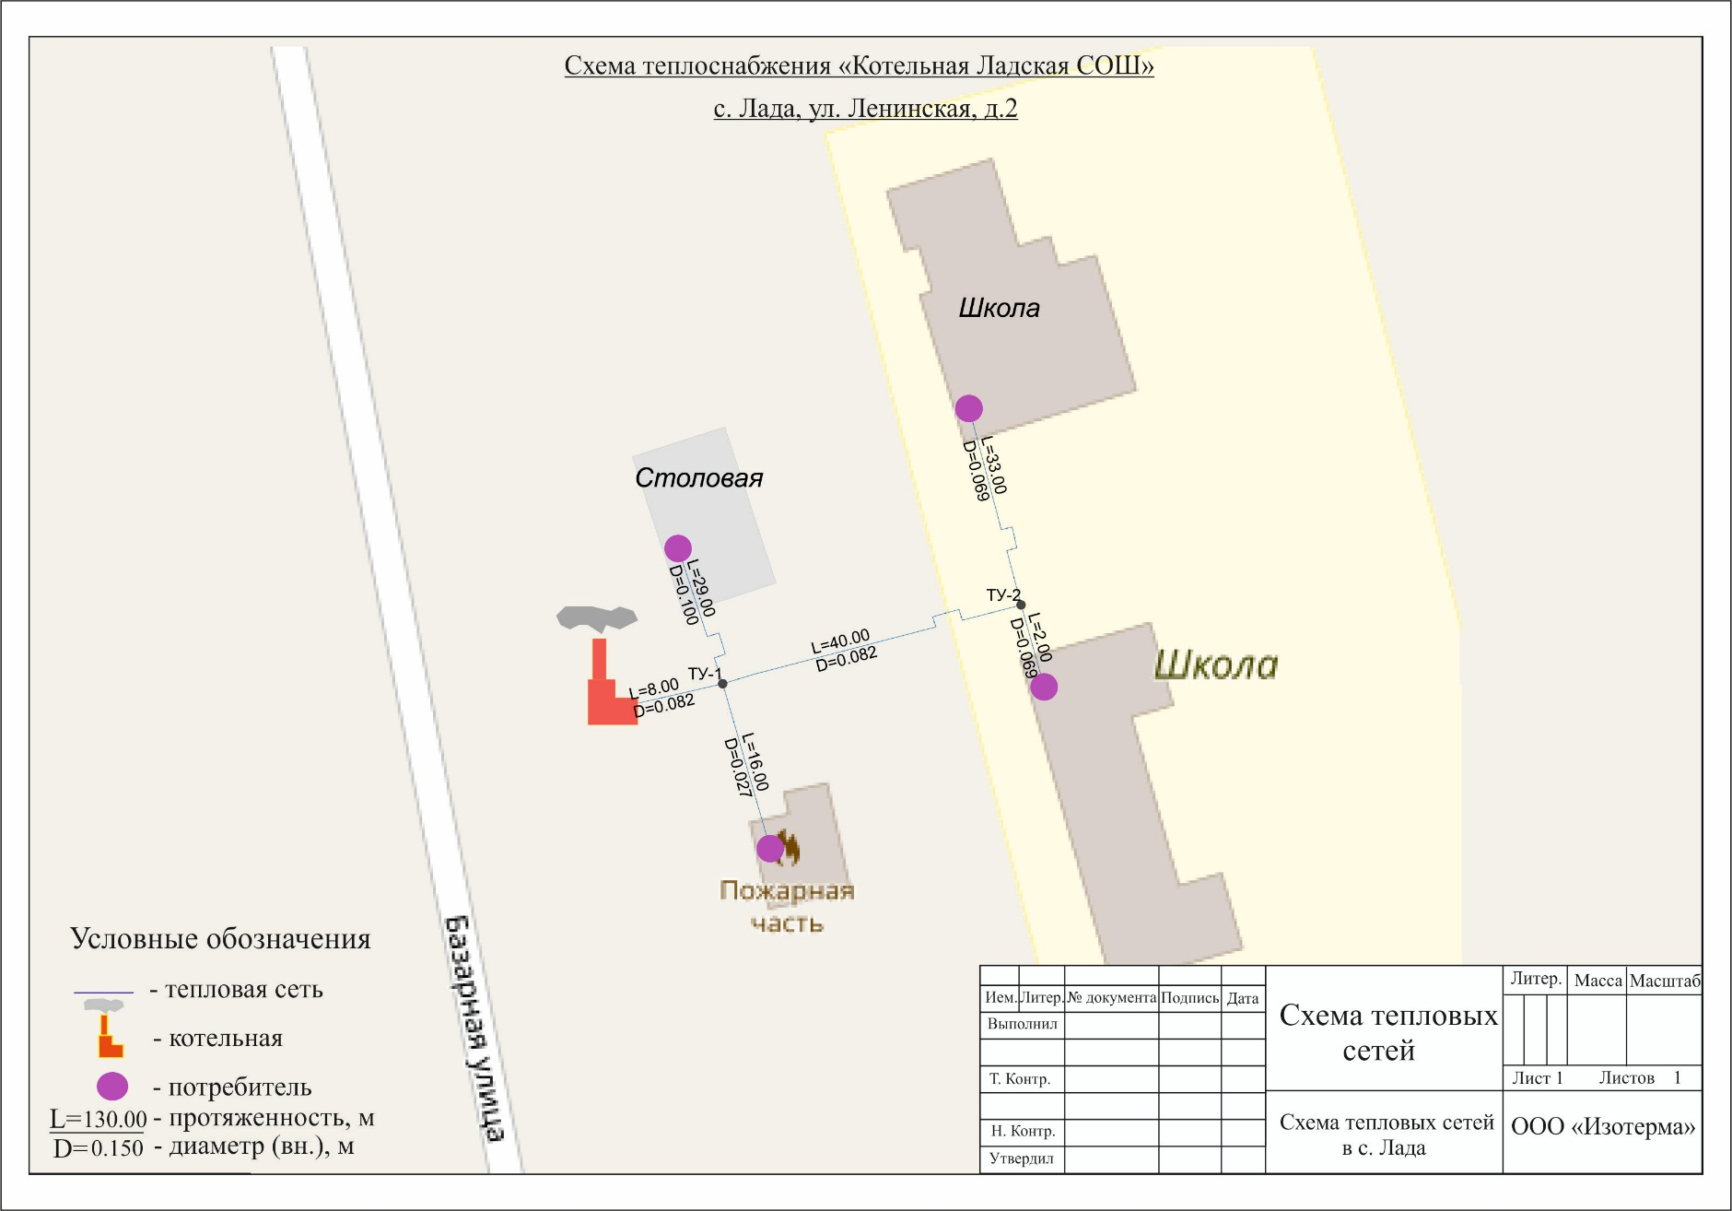
Рисунок 1. Зона действия котельной Ладская СОШ
П О С Т А Н О В Л Е Н И Е
АДМИНИСТРАЦИИ
ИЧАЛКОВСКОГО МУНИЦИПАЛЬНОГО РАЙОНА
РЕСПУБЛИКИ МОРДОВИЯ

от 07.08.2024 № 436
с. К е м л я

Об утверждении актуализированной схемы теплоснабжения
Берегово-Сыресевского сельского поселения
Ичалковского муниципального района
Республики Мордовия на период до 2034 года

В соответствии с Федеральным законом от 6 октября 2003 года № 131- ФЗ «Об общих принципах организации местного самоуправления в Российской Федерации», Федеральным законом от 27 июля 2010 года № 190-ФЗ «О теплоснабжении», постановлением Правительства РФ от 22 февраля 2012 года № 154 «О требованиях к схемам теплоснабжения, порядку их разработки и утверждения» постановляю:
1. Утвердить прилагаемую актуализированную схему теплоснабжения Берегово-Сыресевского сельского поселения Ичалковского муниципального района Республики Мордовия на период до 2034 года.
2. Разместить на официальном сайте органов местного самоуправления Ичалковского муниципального района https://ichalki.gosuslugi.ru актуализированную схему теплоснабжения Берегово-Сыресевского сельского поселения Ичалковского муниципального района Республики Мордовия на период до 2034 года.
3. Контроль за исполнением настоящего постановления возложить на первого заместителя Главы Ичалковского муниципального района Сусенкова А.А.
4. Настоящее постановление вступает в силу после его официального опубликования.

Глава Ичалковского
муниципального района В.Г. Дмитриева

Приложение
к постановлению администрации
Ичалковского муниципального района
от 07.08.2024 № 436

Актуализация
Схема теплоснабжения Берегово-Сыресевского сельского поселения Ичалковского муниципального района Республики Мордовия на период до 2034 года

СОГЛАСОВАНО:

Глава Берегово-Сыресевского сельского поселения Ичалковского муниципального района Республики Мордовия

__________________/ /

2024 г.

Оглавление
Раздел 1 «Существующие и перспективные балансы тепловой мощности источников тепловой энергии и тепловой нагрузки потребителей»
1.1. Описание существующих и перспективных зон действия систем теплоснабжения и источников тепловой энергии
1.2. Существующие и перспективные балансы тепловой мощности и тепловой нагрузки в зонах действия источников тепловой энергии, в том числе работающих на единую тепловую сеть, на каждом этапе
1.3. Значения существующих и перспективных потерь тепловой энергии при ее передаче по тепловым сетям, включая потери тепловой энергии в тепловых сетях теплопередачей через теплоизоляционные конструкции теплопроводов и потери теплоносителя, с указанием затрат теплоносителя на компенсацию этих потерь
Раздел 2 «Существующие и перспективные балансы теплоносителя»
2.1. Существующие и перспективные балансы производительности водоподготовительных установок и максимального потребления теплоносителя теплопотребляющими установками потребителей
2.2. Аварийные режимы подпитки тепловой сети
2.3 Сценарии развития аварий в системе теплоснабжения с моделированием гидравлических режимов, в том числе при отказе элементов тепловых сетей и при аварийных режимах работы систем теплоснабжения, связанных с прекращением подачи тепловой энергии
Раздел 3 «Технико-экономические показатели теплоснабжающих и теплосетевых организаций»
Раздел 4 «Предложения по строительству, реконструкции и техническому перевооружению источников тепловой энергии и тепловых сетей»
4.1. Температурный график отпуска тепловой энергии для каждого источника тепловой энергии или группы источников тепловой энергии в системе теплоснабжения, работающей на общую тепловую сеть, и оценку затрат при необходимости его изменения
4.2. Предложения по перспективной установленной тепловой мощности каждого источника тепловой энергии с предложениями по сроку ввода в эксплуатацию новых мощностей
4.3. Обоснование выбора приоритетного сценария развития системы теплоснабжения поселения, городского округа, города федерального значения
4.4 Предложения по строительству, реконструкции и (или) модернизации резервированию источников тепловой энергии, оборудования на источниках тепловой энергии и тепловых сетей в целях резервирования систем теплоснабжения
Раздел 5 «Перспективные топливные балансы»
5.1. Перспективные топливные балансы для каждого источника тепловой энергии по видам основного, резервного и аварийного топлива на каждом этапе
5.2. Потребляемые источником тепловой энергии виды топлива, включая местные виды топлива, а также используемые возобновляемые источники энергии
Раздел 6 «Решение об определении единой теплоснабжающей организации (организаций)»
6.1. Решение об определении единой теплоснабжающей организации (организаций)
6.2. Реестр зон деятельности единой теплоснабжающей организации (организаций)
6.3. Основания, в том числе критерии, в соответствии с которыми теплоснабжающая организация определена единой теплоснабжающей организацией
6.4. Информация о поданных теплоснабжающими организациями заявках на присвоение статуса единой теплоснабжающей организации
6.5. Реестр систем теплоснабжения, содержащий перечень теплоснабжающих организаций, действующих в каждой системе теплоснабжения, расположенных в границах поселения, городского округа, города федерального значения

Раздел 1 «Существующие и перспективные балансы тепловой мощности источников тепловой энергии и тепловой нагрузки потребителей»

1.1. Описание существующих и перспективных зон действия систем теплоснабжения и источников тепловой энергии
На территории Берегово-Сыресевского сельского поселения Ичалковского муниципального района в сфере теплоснабжения осуществляет производство и передачу тепловой энергии, обеспечивая теплоснабжение жилых и административных зданий района организация ООО «Изотерма».
Теплоснабжение Берегово-Сыресевского сельского поселения Ичалковского муниципального района осуществляется от одной котельной, работающей на природном газе.
В котельной Б.- Сыресевская СОШ установлено шесть котлов типа BRAVA SLIM 40 BF, работающие в водогрейном режиме. Производительность котельной 0,204 Гкал/ч. Год ввода в эксплуатацию основного оборудования – 2017 г.
Котельная работает локально, на собственную зону теплоснабжения, обеспечивая тепловой энергией жилые и общественные здания. Общая протяженность тепловых сетей в двухтрубном исчислении от котельной составляет 32 м. Компенсация тепловых удлинений осуществляется самокомпенсацией за счёт углов поворота трассы и П-образными компенсаторами.
Таблица 1 – Характеристики котлоагрегатов котельной
№, | Тип | Установленная мощность | Год | Температурный | КПД по
котла | Тип | котла Гкал/час | ввода | график | режимной карте
Котельная Б.-Сыресевская СОШ
1 | BRAVA SLIM 40 BF | 0,034 | 2017 | 95-70 | 84,64 %
2 | BRAVA SLIM 40 BF | 0,034 | 2017 | 95-70 | 84,64 %
3 | BRAVA SLIM 40 BF | 0,034 | 2017 | 95-70 | 84,64 %
4 | BRAVA SLIM 40 BF | 0,034 | 2017 | 95-70 | 84,64 %
5 | BRAVA SLIM 40 BF | 0,034 | 2017 | 95-70 | 84,64 %
6 | BRAVA SLIM 40 BF | 0,034 | 2017 | 95-70 | 84,64 %

Таблица 2 – Характеристика насосов котельной
Тип насоса | Кол-во, шт. | Производительность, V, | Напор, Н, м | Мощность, кВт
Тип насоса | Кол-во, шт. | м3/ч | Напор, Н, м | Мощность, кВт
Котельная Б.-Сыресевская СОШ
DAB ALP 2000M (ц) | 2 | 9,2 | 21,1 | 0,75
Подпиточный насос WILO PW-175 EA | 1 | 1,8 | 19 | 0,4

Таблица 3 – Характеристика потребителей котельной Берегово-Сыресевского сельского поселения Ичалковского муниципального района
№ | Наименование потребителя | Адрес | Расчетная нагрузка на отопление, Гкал/ч | Расчетная нагрузка на вентиляцию, Гкал/ч | Расчетная нагрузка на ГВС, Гкал/ч | Суммарная нагрузка, Гкал/ч
 | Котельная Б.-Сыресевская СОШ
1 | Здание Школы | с. Береговые Сыреси, ул. Советская, д.7Б | 0,137 | - | - | 0,137
 | Итого: |  | 0,137 | - | - | 0,137

Таблица 4 – Параметры тепловых сетей Берегово-Сыресевского сельского поселения Ичалковского муниципального района

Наименование начала участка тепловой сети | Наименование конца участка тепловой сети | Внутренний диаметр трубопроводов на участке Dн, м | Длина трубопровода (в двухтрубном исчислении), м | Теплоизоляционный материал | Вид прокладки тепловой сети | Год ввода в эксплуатацию (перекладки) | Средняя глубина заложения оси трубопроводов H, м
Котельная Б.-Сыресевская СОШ
Новая котельная Школа Береговы | Старая котельная Школа Берегов | 0,082 | 16 | Маты и плиты из минеральной ваты | Надземная | - | -
Старая котельная Школа Берегов | Школа | 0,082 | 16 |  | Подземная бесканальная | - | -

На основании проведенных гидравлических расчетов и анализа тепловых нагрузок в зоне действия энергоисточника определено, что для обеспечения тепловых нагрузок не требуется модернизация котельной.

1.2. Существующие и перспективные балансы тепловой мощности и тепловой нагрузки в зонах действия источников тепловой энергии, в том числе работающих на единую тепловую сеть, на каждом этапе
Балансы существующей на базовый период схемы теплоснабжения тепловой мощности и перспективной тепловой нагрузки в каждой из зон действия источников тепловой энергии с определением резервов (дефицитов) существующей располагаемой тепловой мощности источников тепловой энергии, устанавливаемых на основании величины расчетной тепловой нагрузки приведены в таблице 5.
Таблица 5 – Балансы тепловой мощности и присоединенной тепловой нагрузки, Гкал/ч.
Наименование источника теплоснабжения, период | Установленная мощность, Гкал/ч | Располагаемая мощность, Гкал/ч | Тепловая мощность нетто, Гкал/ч | Собственные нужды, Гкал/ч | Потери в тепловых сетях, Гкал/ч | Присоединенная нагрузка, Гкал/ч |  |  | Резерв (+)/Дефицит (-)
 |  |  |  |  |  | отопление и вентиляция | ГВС | Всего | Резерв (+)/Дефицит (-)
Котельная Б.-Сыресевская СОШ
2019 | 0,204 | 0,204 | 0,203 | 0,001 | 0,004 | 0,137 | - | 0,137 | 0,062
2020 | 0,204 | 0,204 | 0,203 | 0,001 | 0,004 | 0,137 | - | 0,137 | 0,062
2021 | 0,204 | 0,204 | 0,203 | 0,001 | 0,004 | 0,137 | - | 0,137 | 0,062
2022 | 0,204 | 0,204 | 0,203 | 0,001 | 0,004 | 0,137 | - | 0,137 | 0,062
2023 | 0,204 | 0,204 | 0,203 | 0,001 | 0,004 | 0,137 | - | 0,137 | 0,062
2024 | 0,204 | 0,204 | 0,203 | 0,001 | 0,004 | 0,137 | - | 0,137 | 0,062
В период 2025-2029 гг. | 0,204 | 0,204 | 0,203 | 0,001 | 0,004 | 0,137 | - | 0,137 | 0,062
В период 2030-2034 гг. | 0,204 | 0,204 | 0,203 | 0,001 | 0,004 | 0,137 | - | 0,137 | 0,062

Исходя из анализа показателей работы котельной в рассматриваемой схеме теплоснабжения определено, что для обеспечения тепловых нагрузок не требуется модернизация котельной.

1.3. Значения существующих и перспективных потерь тепловой энергии при ее передаче по тепловым сетям, включая потери тепловой энергии в тепловых сетях теплопередачей через теплоизоляционные конструкции теплопроводов и потери теплоносителя, с указанием затрат теплоносителя на компенсацию этих потерь
Значения существующих и перспективных потерь тепловой энергии при ее передаче по тепловым сетям, включая потери тепловой энергии в тепловых сетях теплопередачей через теплоизоляционные конструкции теплопроводов и потери теплоносителя, с указанием затрат теплоносителя на компенсацию этих потерь представлены в таблицах 6.
Таблица 6 – Существующие потери тепловой энергии по тепловым сетям
Наименование населенного пункта | Наименование системы теплоснабжения | Тип теплоносителя, его параметры | Годовые затраты и потери тепловой энергии, Гкал
Наименование населенного пункта | Наименование системы теплоснабжения | Тип теплоносителя, его параметры | через изоляцию | с затратами теплоносителя | всего
с. Береговые Сыреси | СЦТ от котельной Б.-Сыресевская СОШ | горячая вода | 11,77 | 0,21 | 11,98
Итого |  |  | 11,77 | 0,21 | 11,98

Раздел 2 «Существующие и перспективные балансы теплоносителя»

2.1. Существующие и перспективные балансы производительности водоподготовительных установок и максимального потребления теплоносителя теплопотребляющими установками потребителей
Теплоноситель в системе теплоснабжения котельной, как и в каждой системе теплоснабжения, предназначен как для передачи теплоты, так и для подпитки системы теплоснабжения.
При эксплуатации тепловых сетей утечка теплоносителя не должна превышать норму, которая составляет 0,25% среднегодового объема воды в тепловой сети и присоединенных к ней системах теплопотребления в час.
Для систем теплоснабжения должна предусматриваться дополнительно аварийная подпитка химически не обработанной и недеаэрированной водой, расход которой принимается в количестве 2% объема воды в трубопроводах тепловых сетей и присоединенных к ним системах отопления, вентиляции.
Выполнен расчет нормативной и аварийной подпитки тепловых сетей котельными поселения. Расчетные балансы производительности водоподготовительных установок (далее ВПУ) и подпитки тепловых сетей на период 2020 – 2034 гг. представлены в таблице 7.

Таблица 7 – Расчетные балансы ВПУ и подпитки тепловых сетей на период 2020 – 2034 гг.
Наименование населенного пункта | Наименование системы теплоснабжения | Тип теплоносителя, его параметры | Годовые затраты и потери теплоносителя, м3
Наименование населенного пункта | Наименование системы теплоснабжения | Тип теплоносителя, его параметры | с утечкой | технологические затраты |  |  |  | всего
 |  |  |  | на пусковое заполнение | на регламентные испытания | со сливами САРЗ | всего | всего
с. Береговые Сыреси | СЦТ от котельной Б.-Сыресевская СОШ | горячая вода | 4,23 | 0,25 | - | - | 0,25 | 4,48
Итого |  |  | 4,23 | 0,25 | - | - | 0,25 | 4,48

2.2. Аварийные режимы подпитки тепловой сети
При возникновении аварийной ситуации на любом участке магистрального трубопровода, возможно организовать обеспечение подпитки тепловой сети за счет использования существующих баков аккумуляторов и водопроводной сети.

2.3 Сценарии развития аварий в системе теплоснабжения с моделированием гидравлических режимов, в том числе при отказе элементов тепловых сетей и при аварийных режимах работы систем теплоснабжения, связанных с прекращением подачи тепловой энергии
Расчет аварийных режимов производится при помощи электронной модели существующей системы теплоснабжения, выполненной в ПРК ZuluThermo 8.0.
Порядок ограничений теплоснабжения потребителей регламентируется п. 108 Постановления Правительства РФ от 08.08.2012 г. №808 «Об организации теплоснабжения в Российской Федерации и о внесении изменений в некоторые акты Правительства Российской Федерации»:
«108. Графики ограничений потребителей в случае угрозы возникновения аварийной ситуации вводятся в действие единой теплоснабжающей организацией по решению органа местного самоуправления поселения, городского округа, органа исполнительной власти городов федерального значения Москвы и Санкт-Петербурга.
Об ограничениях теплоснабжения теплоснабжающая организация сообщает потребителям:
при возникновении дефицита тепловой мощности и отсутствии резервов на источниках тепловой энергии - за 10 часов до начала ограничений;
при дефиците топлива - не более чем за 24 часа до начала ограничений.
При аварийных ситуациях, требующих принятия безотлагательных мер, осуществляется срочное введение графиков ограничения и отключения с последующим в течение 1 часа оповещением потребителей о причинах и предполагаемой продолжительности отключения.
На основе ожидаемых сроков и длительности ограничения потребитель при наличии технической возможности может принять решение о сливе воды из теплопотребляющих установок по согласованию с теплоснабжающей организацией.
Теплоснабжающая организация обязана обеспечить оперативный контроль за выполнением потребителями распоряжений о введении графиков и размерах ограничения потребления тепловой энергии».
Без учета реализации мероприятий нормативная надежность будет выдерживаться:
- вероятность безотказного теплоснабжения наименее надежного потребителя составит 1, что выше существующего норматива (0,9);
- коэффициент готовности к безотказному теплоснабжению потребителей составит 0,99988, что выше существующего норматива (0,97).
2. Высокие показатели надежности обусловлены малой протяженностью и разветвленностью системы транспорта тепловой энергии.
3. В связи с тем, что перспективные показатели надежности теплоснабжения удовлетворяют действующим нормативам, дополнительные мероприятия по повышению надежности не требуются. Для существующих тепловых сетей необходимо выполнять организационно-технические мероприятия:
а) обеспечивать контроль исправного состояния и безопасной эксплуатации трубопроводов;
б) своевременно проводить экспертное обследование технического состояния трубопроводов в установленные сроки с выдачей рекомендаций по дальнейшей эксплуатации или выдачей запрета на дальнейшую эксплуатацию трубопроводов;
в) своевременно осуществлять капитальные ремонты ветхих и ненадежных тепловых сетей.

Раздел 3 «Технико-экономические показатели теплоснабжающих и теплосетевых организаций»
Основные технико-экономические показатели работы теплоснабжающей организации представлены в таблице 8.
Из анализа стандартов раскрытия информации, утвержденного Постановлением Правительства РФ №1140 от 30.12.2009 г. и перечня данных представленных в таблице 8 сделан вывод, что объем и полнота раскрытия информации теплоснабжающей организации соответствует требованиям, установленными Постановлением Правительства РФ № 1140 от 30.12.2009 г. «Об утверждении стандартов раскрытия информации организациями коммунального комплекса и субъектами естественных монополий, осуществляющих деятельность в сфере оказания услуг по передаче тепловой энергии».
Таблица 8 – Основные технико-экономические показатели работы теплоснабжающей организации ООО «Изотерма» на 2025 г.
Наименование показателя |  | Котельная Б.-Сыресевская СОШ
Основное топливо |  | Природный газ
 |  | ВСЕГО | 1 полугодие | 2 полугодие
Объем произведенной тепловой энергии за год, Гкал |  | 331,724 | 196,387 | 135,337
Годовой отпуск тепла c коллекторов котельной, Гкал |  | 329,394 | 195,053 | 134,341
Полезный отпуск тепловой энергии за год, Гкал, в т.ч.: |  | 317,410 | 188,254 | 129,157
- бюджетные потребители |  | 317,410 | 188,254 | 129,157
- население |  | - | - | -
- прочие |  | - | - | -
Годовой расход условного топлива, т у.т. |  | 55,980 | 33,210 | 22,770
Годовой расход натурального топлива (природный газ, тыс.н.м.куб.) |  | 47,847 | 28,385 | 19,462
Удельный расход топлива на отпущенное тепло (утв.) | условного кг.у.т./Гкал | 168,758 | 169,108 | 168,280
Удельный расход топлива на отпущенное тепло (утв.) | Природного газа, нм.куб./Гкал | 144,237 | 144,536 | 143,829
Удельный расход топлива на отпуск тепловой энергии (факт.), кг.у.т./Гкал |  | 142,090 | 138,929 | 146,998

Раздел 4 «Предложения по строительству, реконструкции и техническому перевооружению источников тепловой энергии и тепловых сетей»

4.1. Температурный график отпуска тепловой энергии для каждого источника тепловой энергии или группы источников тепловой энергии в системе теплоснабжения, работающей на общую тепловую сеть, и оценку затрат при необходимости его изменения
Регулирование отпуска теплоты осуществляется качественно по температурному графику 95/70 ^{о}С.
Изменение температурного графика системы теплоснабжения не предусмотрено.

4.2. Предложения по перспективной установленной тепловой мощности каждого источника тепловой энергии с предложениями по сроку ввода в эксплуатацию новых мощностей
Предложения по перспективной установленной тепловой мощности каждого источника тепловой энергии приведены в таблице 9.
Как видно из таблицы 9 мероприятия по источникам тепловой энергии не планируются, установленная тепловая мощность остаётся без изменений.

Таблица 9 – Предложения по перспективной установленной тепловой мощности каждого источника тепловой энергии
№ п/п | Наименование котельной | Вид мероприятий | Срок ввода в эксплуатацию новых мощностей, год | Установленная мощность, Гкал/ч
 |  |  |  | на 2020 год | на 2034 год | изменение (+/-)
1 | Котельная Б.-Сыресевская СОШ | Мероприятия не планируются | - | 0,204 | 0,204 | 0

4.3. Обоснование выбора приоритетного сценария развития системы теплоснабжения поселения, городского округа, города федерального значения
Оценка стоимости капитальных вложений в развитие системы теплоснабжения осуществляется по укрупненной стоимости строительства согласно МДС 81-02-12-2011 с использованием государственных сметных нормативов-укрупненных нормативов цены строительства ГСН НЦС 81-02-2017.
В настоящей схеме теплоснабжения мероприятия по модернизации источников тепловой энергии и тепловых сетей не планируются.

4.4 Предложения по строительству, реконструкции и (или) модернизации резервированию источников тепловой энергии, оборудования на источниках тепловой энергии и тепловых сетей в целях резервирования систем теплоснабжения
Авария – повреждение тепловых сетей, приводящее к остановке подачи тепла потребителям на период более 15 часов.
Первая категория потребителей – потребители, не допускающие перерывов в подаче расчетного количества тепла и снижение температуры воздуха в помещениях ниже предусмотренных ГОСТ 30494. Например, больницы, родильные дома, детские дошкольные с круглосуточным пребыванием детей, картинные галереи, химические и специальные производства, шахты и т.п.
Вторая категория потребителей –потребители, допускающие снижение температуры в отапливаемых помещениях на период ликвидации аварии, но не более 54 часов:
– жилых и общественных зданий до 12°С;
– промышленных зданий до 8°С.
Третья категория потребителей – остальные потребители.
Согласно требованиям СНиП 41-02-2003 “Тепловые сети” допускается не производить резервирование тепловых сетей в следующих случаях:
– для участков надземной прокладки протяженностью менее 5 км;
– при наличии у потребителей местного резервного источника тепла;
– для тепловых сетей диаметром 250 мм и менее.
Резервирование источников тепла обеспечивается следующим условием выбора котлов – при выходе самого мощного котла производительность оставшихся котлов должна обеспечить покрытие в зависимости от расчетной температуры наружного воздуха от 78 до 91% расчетной нагрузки на отопление и вентиляцию для потребителей 2 и 3 категории и 100% расчетной нагрузки потребителей 1 категории.
В настоящей схеме теплоснабжения мероприятия по резервированию не предусматривается.

Раздел 5 «Перспективные топливные балансы»

5.1. Перспективные топливные балансы для каждого источника тепловой энергии по видам основного, резервного и аварийного топлива на каждом этапе
Прогнозы по отпускаемой тепловой энергии и топливопотреблению рассматривались по котельным, которые задействованы в схеме теплоснабжения, со следующим допущением: производство тепловой энергии ведомственной котельной остаётся на уровне базового года. Перспективное значение удельных расходов топлива на производство тепловой энергии приведено на рисунке 1 и в таблице 11.

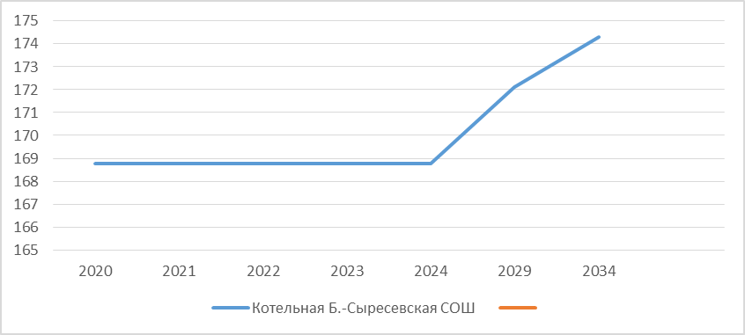

Рисунок 1. Динамика НУР топлива (утв.) на период 2020-2034 г.г
Таблица 11 – Перспективные плановые значения удельных расходов топлива на производство тепловой энергии
Показатель |  | Единицы измерения | 2021 г. | 2022 г. | 2023 г. | 2024 г. | 2025 г. | 2029 г. | 2034 г.
Зона действия котельной Б.-Сыресевская СОШ
Выработка тепловой энергии |  | Гкал | 331,724 | 331,724 | 331,724 | 331,724 | 331,724 | 331,724 | 331,724
НУР топлива | утв. | кг.у.т./Гкал | 168,758 | 168,758 | 168,758 | 168,758 | 168,758 | 172,133 | 174,308
НУР топлива | факт. | кг.у.т./Гкал | 142,090 | 142,090 | 142,090 | 142,090 | 142,090 | 144,931 | 146,762

5.2. Потребляемые источником тепловой энергии виды топлива, включая местные виды топлива, а также используемые возобновляемые источники энергии
На рассматриваемом источнике теплоснабжения в качестве основного топлива используют природный газ.

Раздел 6 «Решение об определении единой теплоснабжающей организации (организаций)»

6.1. Решение об определении единой теплоснабжающей организации (организаций)
Решение по установлению единой теплоснабжающей организации осуществляется на основании критериев определения единой теплоснабжающей организации, установленных в правилах организации теплоснабжения, утвержденных Правительством Российской Федерации Постановлением Правительства РФ от 8 августа 2012 г. № 808 «Об организации теплоснабжения в Российской Федерации и о внесении изменений в некоторые акты Правительства Российской Федерации».
В настоящее время ООО «Изотерма» отвечает всем требованиям критериев по определению единой теплоснабжающей организации.

6.2. Реестр зон деятельности единой теплоснабжающей организации (организаций)
Границами зон деятельности единых теплоснабжающих организаций в Берегово-Сыресевском сельском поселении Ичалковского муниципального района являются зоны действия источников теплоснабжения, относящихся к соответствующей теплоснабжающей организации. Зона действия источников тепловой энергии представлена в Приложении – рисунок 1.

6.3. Основания, в том числе критерии, в соответствии с которыми теплоснабжающая организация определена единой теплоснабжающей организацией
В соответствии со статьей 2 пунктом 28 Федерального закона 190 «О теплоснабжении»: «Единая теплоснабжающая организация в системе теплоснабжения - теплоснабжающая организация, которая определяется в схеме теплоснабжения федеральным органом исполнительной власти, уполномоченным Правительством Российской Федерации на реализацию государственной политики в сфере теплоснабжения, или органом местного самоуправления на основании критериев и в порядке, которые установлены правилами организации теплоснабжения, утвержденными Правительством Российской Федерации».
Предложения по установлению единой теплоснабжающей организации осуществляются на основании критериев определения единой теплоснабжающей организации в соответствии Правилами организации теплоснабжения в Российской Федерации утвержденные постановлением Правительства РФ от 08 августа 2012 г. № 808.
Критериями определения единой теплоснабжающей организации являются:
- владение на праве собственности или ином законном основании источниками тепловой энергии с наибольшей рабочей тепловой мощностью и (или) тепловыми сетями с наибольшей емкостью в границах зоны деятельности единой теплоснабжающей организации;
- размер собственного капитала;
- способность в лучшей мере обеспечить надежность теплоснабжения в соответствующей системе теплоснабжения.
Единая теплоснабжающая организация при осуществлении своей деятельности обязана:
- заключать и исполнять договоры теплоснабжения с любыми обратившимися к ней потребителями тепловой энергии, теплопотребляющие установки которых находятся в данной системе теплоснабжения при условии соблюдения указанными потребителями выданных им в соответствии с законодательством о градостроительной деятельности технических условий подключения к тепловым сетям;
- заключать и исполнять договоры поставки тепловой энергии (мощности) и (или) теплоносителя в отношении объема тепловой нагрузки, распределенной в соответствии со схемой теплоснабжения;
- заключать и исполнять договоры оказания услуг по передаче тепловой энергии, теплоносителя в объеме, необходимом для обеспечения теплоснабжения потребителей тепловой энергии с учетом потерь тепловой энергии, теплоносителя при их передаче.
В настоящее время ООО «Изотерма» отвечает всем требованиям критериев по определению единой теплоснабжающей организации.

6.4. Информация о поданных теплоснабжающими организациями заявках на присвоение статуса единой теплоснабжающей организации
В рамках разработки проекта схемы теплоснабжения, заявки на присвоение статуса единой теплоснабжающей организации отсутствовали.

6.5. Реестр систем теплоснабжения, содержащий перечень теплоснабжающих организаций, действующих в каждой системе теплоснабжения, расположенных в границах поселения, городского округа, города федерального значения
На территории Берегово-Сыресевского сельского поселения Ичалковского муниципального района можно выделить одну существующую зону действия централизованных источников тепловой энергии. Теплоснабжающие организации, действующие на территории Берегово-Сыресевского сельского поселения Ичалковского муниципального района - ООО «Изотерма».

ПРИЛОЖЕНИЕ

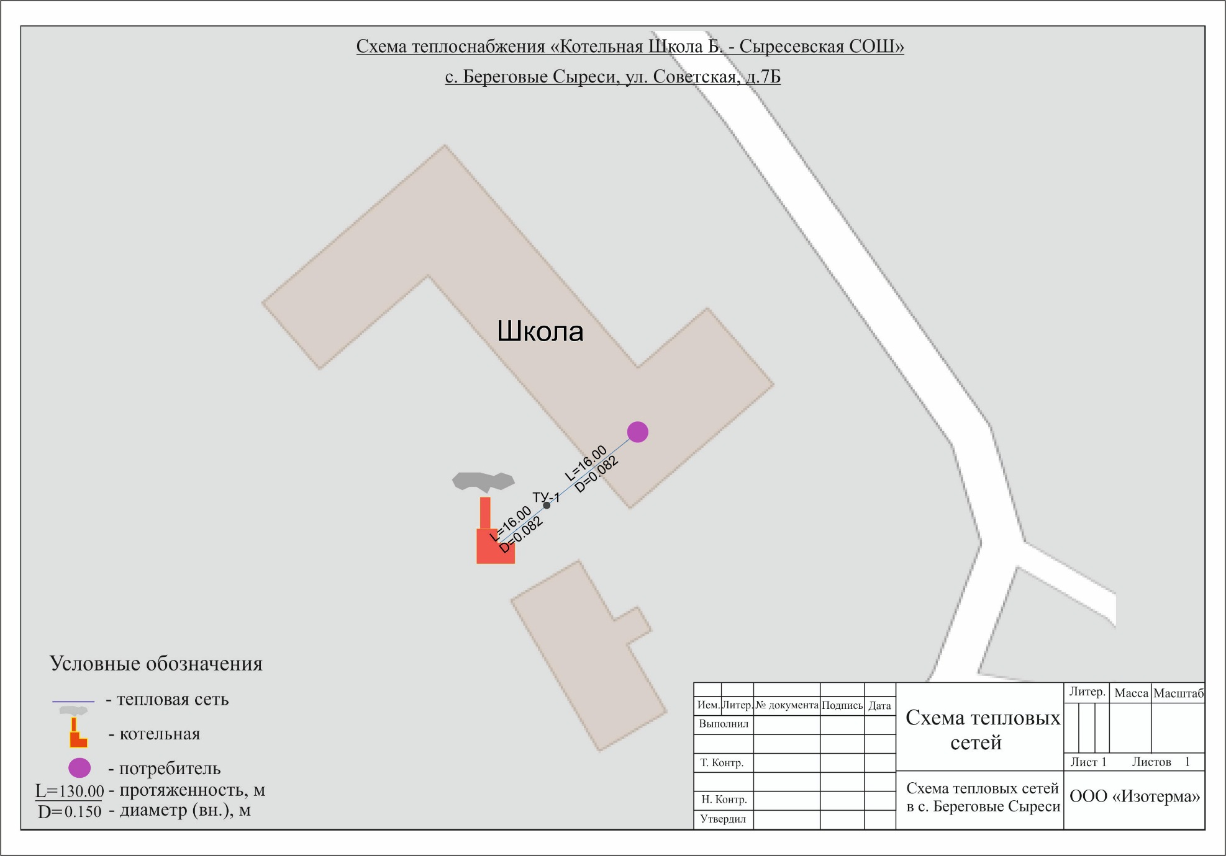
Рисунок 1. Зона действия котельной Б.-Сыресевская СОШ

П О С Т А Н О В Л Е Н И Е
АДМИНИСТРАЦИИ
ИЧАЛКОВСКОГО МУНИЦИПАЛЬНОГО РАЙОНА
РЕСПУБЛИКИ МОРДОВИЯ

от 05.08.2024 № 423
с. К е м л я

Об утверждении Перечня Муниципальных программ
Ичалковского муниципального района, планируемых к реализации в 2025 году

Постановляю:

1. Утвердить прилагаемый Перечень Муниципальных программ Ичалковского муниципального района, планируемых к реализации в 2025 году.
2. Контроль за исполнением настоящего постановления возложить на Заместителя Главы – начальника управления экономики и муниципальных программ администрации Ичалковского муниципального района–Л.И. Кортунову.
3. Настоящее постановление вступает в силу 1 января 2025 года и подлежит официальному опубликованию.

Глава Ичалковского
муниципального района В.Г. Дмитриева

Приложение
к Постановлению администрации
Ичалковского муниципального района
от 05.08.2024 № 423
ПЕРЕЧЕНЬ
муниципальных программ Ичалковского муниципального района, планируемых к реализации в 2025 году
№  п/п | Код  ЦСР | Наименование  муниципальной программы | Ответственный  исполнитель | Соисполнители | Основные направления  реализации | Планируемый  срок внесения изменений | Срок реализации программы
1 | 2 | 3 | 4 | 5 | 6 | 7 | 8
1. | 01 | Муниципальная программа «Развитие муниципальной службы в Ичалковском муниципальном районе » | Юридическое управление администрации Ичалковского муниципального района |  | Развитие и совершенствование муниципальной службы в Ичалковском муниципальном районе посредством внедрения эффективных кадровых технологий, формирования высококвалифицированного кадрового состава, совершенствования системы управления муниципальной службой и системы непрерывного обучения муниципальных служащих. | До 1 сентября 2024 года | 2022-2027 годы
2. | 02 | Муниципальная программа «Развитие образования в Ичалковском муниципальном районе» | Управление образования администрации Ичалковского муниципального района |  | Обеспечение высокого качества образования в Ичалковском муниципальном районе в соответствии с перспективными задачами социально ориентированного инновационного развития экономики Республики Мордовия; создание благоприятных условий для реализации культурного, социального и экономического потенциала молодежи. | До 1 сентября 2024 года | 2019-2027 годы
3. | 05 | Муниципальная программа «Развитие культуры в Ичалковском муниципальном районе Республики Мордовия» | МБУ «Центр культуры Ичалковского муниципального района» |  | Создание условий для формирования современного и конкурентоспособного туристского рынка, удовлетворяющего потребности населения в качественных туристских услугах, повышение качества и доступности туристских услуг; совершенствование туристской инфраструктуры; поддержка и развитие туристских и экскурсионных маршрутов. | До 1 сентября 2024 года | 2019-2027 годы
4. | 06 | Муниципальная программа «Развитие физической культуры и спорта в Ичалковском муниципальном районе» | Отдел по физической культуре, спорту, туризму и делам молодежи администрации Ичалковского муниципального района |  | Создание условий для развития спорта и массовой физической культуры в Ичалковском муниципальном районе, привлечение жителей Ичалковского муниципального района к активному занятию спортом и физической культурой, строительство и реконструкция объектов спортивного комплекса, укрепление материально-технического и кадрового потенциала спортивного комплекса. | До 1 сентября 2024 года | 2019-2027 годы
5. | 08 | Муниципальная программа «Повышение безопасности жизнедеятельности населения и территорий в Ичалковском муниципальном районе» | Отдел по делам гражданской обороны и чрезвычайным ситуациям администрации Ичалковского муниципального района |  | Развитие инфраструктуры объектов пожарной охраны, в том числе проведение исследований по совершенствованию системы их оснащения и оптимизации системы управления;  разработка и реализация мероприятий, направленных на соблюдение правил пожарной безопасности населением и внедрение новых технологий в области подготовки населения;  совершенствование систем связи и оповещения населения о пожарах;  совершенствование системы подготовки руководящего состава и населения к действиям в случае пожара;  обеспечение пожарной безопасности образовательных учреждений, культуры и спорта. | До 1 сентября 2024 года | 2019-2027 годы
6. | 09 | Муниципальная программа «Развитие сельского хозяйства и регулирование рынков сельскохозяйственной продукции, сырья и продовольствия по Ичалковскому муниципальному району Республики Мордовия» | Управление по работе с отраслями АПК и ЛПХ граждан администрации Ичалковского муниципального района |  | Повышение конкурентоспособности с/х продукции на внутреннем и внешнем рынках в рамках вступления России в ВТО; повышение финансовой устойчивости предприятий АПК; воспроизводство и повышение эффективности использования в сельском хозяйстве земельных и других ресурсов; совершенствование системы подготовки, переподготовки, повышения квалификации и поддержки кадрового потенциала в АПК Ичалковского муниципального района. | До 1 сентября 2024 года | 2013-2030 годы
7. | 10 | Муниципальная программа «Экономическое развитие Ичалковского муниципального района» | Управление экономики и муниципальных программ администрации Ичалковского муниципального района | МБУ «Центр культуры Ичалковского муниципального района», учреждения культуры, общеобразовательные учреждения, детские дошкольные учреждения, администрации сельских поселений | Программа предусматривает следующие мероприятия по направлениям: развитие сельского хозяйства, развитие перерабатывающей промышленности, жилищное строительство, образовательный комплекс, совершенствование системы управления районом. | До 1 сентября 2024 года | 2019-2027 годы
8. | 12 | Муниципальная программа «Энергосбережение» в Ичалковском муниципальном районе | Управление экономики и муниципальных программ администрации Ичалковского муниципального района | МБУ «Центр культуры Ичалковского муниципального района», учреждения культуры, общеобразовательные учреждения, детские дошкольные учреждения, администрации сельских поселений | Энергосбережение и повышение энергетической  эффективности; реализация мероприятий программы «Энергосбережение в Ичалковском муниципальном районе» | До 1 сентября 2024 года | 2019-2030 годы
9. | 13 | Муниципальная программа «Развитие автомобильных дорог местного значения и улично-дорожной сети на территории Ичалковского муниципального района» | Отдел строительства, архитектуры и ЖКХ администрации Ичалковского муниципального района |  | Повышение уровня жизни населения за счет совершенствования и развития улично-дорожной сети в соответствии с потребностями экономики и населения, улучшение транспортно-эксплуатационных показателей дорожной сети на территории района; повышение безопасности движения и создание разветвленного рынка транспортных услуг в Ичалковском муниципальном районе. | До 1 сентября 2024 года | 2019-2027 годы
10. | 17 | Муниципальная программа повышения эффективности управления муниципальными финансами в Ичалковском муниципальном районе Республики Мордовия | Финансовое управление администрации Ичалковского муниципального района |  | Проведение эффективной государственной политики в области управления муниципальными финансами:  - совершенствование бюджетных прогнозов, развитие системы бюджетного планирования;  - наращивание доходного потенциала, оптимизация расходов;  - повышение эффективности и качества предоставления муниципальных услуг;  - формирование, ведение и развитие общедоступных информационных ресурсов | До 1 сентября 2024 года | 2022-2027 годы
11. | 18 | Муниципальная программа «Развитие информационных технологий и формирование информационного общества в Ичалковском муниципальном районе » | Управление экономики и муниципальных программ администрации Ичалковского муниципального района |  | Использование информационно –коммуникационных технологий в системе здравоохранения, культуры, в муниципальном управлении; Мероприятия, отражающие специфику развития информационного общества и создания технологий электронного правительства в Ичалковском муниципальном районе. | До 1 сентября 2024 года | 2020-2030 годы
12. | 19 | Муниципальная программа «Профилактика правонарушений на территории Ичалковского муниципального района» | Ответственный секретарь административной комиссии |  | Профилактика правонарушений на территории Ичалковского муниципального района. | До 1 сентября 2024 года | 2019-2027 годы
13. | 20 | Муниципальная программа «Противодействие злоупотреблению наркотиками и их незаконному обороту в Ичалковском муниципальном районе» | Отдел по делам гражданской обороны и чрезвычайным ситуациям администрации Ичалковского муниципального района |  | Организация системы профилактики наркомании в Ичалковском муниципальном районе;  организация информационно-пропагандистского обеспечения профилактики наркомании в поселении;  совершенствование нормативно-правовой базы в сфере незаконного оборота наркотиков;  оптимизация работы по профилактике распространения и употребления наркотических и психотропных веществ;  создание системы стимулов, среди населения жизни без наркотиков. | До 1 сентября 2024 года | 2019-2027 годы
14. | 21 | Муниципальная программа «Доступная среда» Ичалковского муниципального района» | Управление образования администрации Ичалковского муниципального района | МБУ «Центр культуры Ичалковского муниципального района» | Формирование условий устойчивого развития доступной среды для инвалидов и других маломобильных групп населения. | До 1 сентября 2024 года | 2018-2027 годы
15. | 22 | Муниципальная программа Ичалковского муниципального района «Комплексное развитие сельских территорий» | Управление по работе с отраслями АПК и ЛПХ граждан администрации Ичалковского муниципального района | Администрации сельских поселений | Улучшение условий жизнедеятельности на сельских территориях района, удовлетворение потребностей в благоустроенном жилье населения, проживающего на сельских территориях, в т ч молодых семей и молодых специалистов. | До 1 сентября 2024 года | 2020-2030 годы
16. | 24 | Муниципальная программа «Гармонизация межнациональных и межконфессиональных отношений в Ичалковском муниципальном районе Республики Мордовия» | Отдел по организационной работе и работе с обращениями граждан администрации Ичалковского муниципального района | МБУ «Центр культуры Ичалковского муниципального района» | Формирование общероссийского гражданского  единства населения вне зависимости от национальной и конфессиональной принадлежности;  улучшение системы подготовки специалистов в области работы патриотической направленности; реализация комплекса мер, направленных на предупреждение ксенофобии, шовинизма, национализма и межэтнических конфликтов. | До 1 сентября 2024 года | 2021-2027 годы
17. | 26 | Муниципальная программа «Жилище» Ичалковского муниципального района | Отдел строительства, архитектуры и ЖКХ администрации Ичалковского муниципального района |  | Государственная поддержка в решении жилищной проблемы молодых семей, признанных в установленном порядке, нуждающимися в улучшении жилищных условий;  создание условий для приведения коммунальной инфраструктуры в соответствие со стандартами качества, обеспечивающими комфортные условия проживания. | До 1 сентября 2024 года | 2019-2030 годы
18. | 28 | Муниципальная программа «Переселение граждан из аварийного жилищного фонда в Ичалковском муниципальном районе Республики Мордовия» | Отдел строительства, архитектуры и ЖКХ администрации Ичалковского муниципального района |  | Ликвидация жилищного фонда, признанного до 1 января 2017 г. в установленном порядке аварийным и подлежащим сносу в связи с физическим износом в процессе его эксплуатации;  создание комфортных условий для проживания граждан;  социальное благополучие в обществе. | До 1 сентября 2024 года | 2019-2030 годы
19. | 31 | Муниципальная программа «Профилактика терроризма и экстремизма на территории Ичалковского муниципального района» | Отдел по делам гражданской обороны и чрезвычайным ситуациям администрации Ичалковского муниципального района |  | Противодействие экстремизму и защита жизни граждан, проживающих на территории Ичалковского муниципального района, уменьшение в молодёжной среде проявлений экстремизма и негативного отношения к лицам других национальностей и религиозных конфессий,  формирование у населения внутренней потребности в толерантном поведении к людям других национальностей и религиозных конфессий на основе ценностей многонационального российского общества, культурного самосознания, принципов соблюдения прав и свобод человека,  формирование толерантности и межэтнической культуры в молодежной среде; профилактика агрессивного поведения, информирование населения Ичалковского муниципального района по вопросам противодействия экстремизму;  организация воспитательной работы среди молодежи, направленная на устранение причин и условий, способствующих совершению действий экстремистского характера, содействие правоохранительным органам в выявлении в молодёжной среде правонарушений и организация воспитательной работы среди молодежи, направленная на устранение причин и условий, способствующих совершению действий экстремистского характера, содействие правоохранительным органам в выявлении в молодёжной среде правонарушений и преступлений данной категории, а также ликвидации их последствий, недопущение наличия различных элементов экстремистской направленности на объектах районной инфраструктуры. | До 1 сентября 2024 года | 2019-2027 годы
20. | 32 | Муниципальная программа «Реализация молодежной политики и патриотического воспитания в Ичалковском муниципальном районе» | МБУ «Центр культуры Ичалковского муниципального района» |  | Создание правовых, социально-экономических, организационных условий для гражданского становления и  социальной самореализации молодых граждан, развитие интеллектуального, художественного, научно-технического  творчества молодежи, поддержка деятельности детских и  молодежных общественных объединений. | До 1 сентября 2024 года | 2020-2027 годы
21. |  | Программа оздоровления муниципальных финансов Ичалковского муниципального района | Финансовое управление администрации Ичалковского муниципального района |  | Увеличение налоговых и неналоговых доходов консолидированного бюджета Ичалковского муниципального района Республики Мордовия;  улучшение делового климата и совершенствование администрирования доходных источников;  оптимизация расходов бюджета Ичалковского муниципального района;  сокращение просроченной кредиторской задолженности консолидированного бюджета Ичалковского муниципального района;  повышение эффективности бюджетного процесса. | До 1 сентября 2024 года | 2019-2027 годы
22. | 33 | Муниципальная программа «Повышение безопасности дорожного движения на территории Ичалковского муниципального района» | Отдел по делам гражданской обороны и чрезвычайным ситуациям администрации Ичалковского муниципального района | Управление образования администрации Ичалковского муниципального района; отделение Госавтоинспекции ММО МВД России "Ичалковский"(по согласованию). | Сокращение количества дорожно-транспортных происшествий, а также сокращение количества лиц, погибающих в результате дорожно-транспортных происшествий . | До 1 сентября 2024 года | 2019-2027 годы
23. |  | Муниципальная программа Ичалковского муниципального района «Укрепление общественного здоровья» | Администрация Ичалковского муниципального района |  | Снижение смертности трудоспособного населения на территории Ичалковского муниципального района и мотивирование граждан к ведению здорового образа жизни | До 1 сентября 2024 года | 2020-2027 годы

Учредитель: Совет депутатов Ичалковского муниципального района Республики Мордовия
Редактор: Дружкова Н.В.
Тираж выпуска: 5 экз.
Наш адрес:
431640 Республика Мордовия
Ичалковский район, с. Кемля, ул. Советская, 62

